
СОВЕТ НАРОДНЫХ ДЕПУТАТОВ
НОВОЧИГОЛЬСКОГО СЕЛЬСКОГО ПОСЕЛЕНИЯ
ТАЛОВСКОГО МУНИЦИПАЛЬНОГО РАЙОНА
ВОРОНЕЖСКОЙ ОБЛАСТИ

РЕШЕНИЕ

от 08.06.2023 года № 19
с. Новая Чигла

О внесении изменений в решение Совета народных депутатов Новочигольского сельского поселения от 20.11.2020 № 29 «Об утверждении генерального плана Новочигольского сельского поселения Таловского муниципального района Воронежской области»

В соответствии с Градостроительным Кодексом Российской Федерации, Федеральным законом от 06.10.2003 г. № 131-ФЗ «Об общих принципах организации местного самоуправления в Российской Федерации», Уставом Новочигольского сельского поселения Таловского муниципального района Воронежской области, Совет народных депутатов Новочигольского сельского поселения Таловского муниципального района

РЕШИЛ:
1. Внести в решение Совета народных депутатов Новочигольского сельского поселения Таловского муниципального района Воронежской области от 20.11.2020 № 29 «Об утверждении генерального плана Новочигольского сельского поселения Таловского муниципального района Воронежской области» следующие изменения:

1.1 Том I «Положение о территориальном планировании» изложить в новой редакции согласно приложению № 1 к настоящему решению
1.2. Дополнить Том 1 «Положение о территориальном планировании» приложением «Графическое описание местоположения границ населенного пункта села Новая Чигла» согласно приложению № 2 к настоящему решению.
1.3. «Карту границ населенных пунктов, входящих в состав поселения» изложить в новой редакции согласно приложению № 3 к настоящему решению.
1.4. «Карту функциональных зон территории поселения» изложить в новой редакции согласно приложению № 4 к настоящему решению.
1.5. «Карту планируемого размещения объектов капитального строительства местного значения» изложить в новой редакции согласно приложению № 5 к настоящему решению.
1.6. «Карту планируемого размещения объектов транспортной инфраструктуры» изложить в новой редакции согласно приложению № 6 к настоящему решению.
1.7. «Карту планируемого размещения объектов инженерной инфраструктуры. Водоснабжение и водоотведение» изложить в новой редакции согласно приложению № 7 к настоящему решению.
1.8. «Карту планируемого размещения объектов инженерной инфраструктуры. Газоснабжение и теплоснабжение» изложить в новой редакции согласно приложению № 8 к настоящему решению.
1.9. «Карту планируемого размещения объектов инженерной инфраструктуры. Электроснабжение» изложить в новой редакции согласно приложению № 9 к настоящему решению.
1.10. «Карту планируемого размещения объектов инженерной инфраструктуры. Сети связи» изложить в новой редакции согласно приложению № 10 к настоящему решению
1.11. Дополнить генеральный план картой «Фрагмент карты границ населенных пунктов. Село Новая Чигла» согласно приложению № 11 к настоящему решению.
2. Настоящее решение вступает в силу с момента его обнародования.

Глава Новочигольского
сельского поселения С.А. Майгуров

Приложение №1
к решению Совета народных депутатов
Новочигольского сельского поселения
Таловского муниципального района
Воронежской области от 08.06.2023 № 19

ГЕНЕРАЛЬНЫЙ ПЛАН
НОВОЧИГОЛЬСКОГО СЕЛЬСКОГО ПОСЕЛЕНИЯ
ТАЛОВСКОГО МУНИЦИПАЛЬНОГО РАЙОНА
ВОРОНЕЖСКОЙ ОБЛАСТИ

ТОМ I

ПОЛОЖЕНИЕ О ТЕРРИТОРИАЛЬНОМ ПЛАНИРОВАНИИ

СОДЕРЖАНИЕ

СОСТАВ ГЕНЕРАЛЬНОГО ПЛАНА 3
1. ЦЕЛИ И ЗАДАЧИ ТЕРРИТОРИАЛЬНОГО ПЛАНИРОВАНИЯ 4
2. ПЕРЕЧЕНЬ МЕРОПРИЯТИЙ ПО ТЕРРИТОРИАЛЬНОМУ ПЛАНИРОВАНИЮ И УКАЗАНИЯ НА ПОСЛЕДОВАТЕЛЬНОСТЬ ИХ ВЫПОЛНЕНИЯ 7
2.1. Предложения по оптимизации административно-территориального устройства Новочигольского сельского поселения и изменению категорий земель 8
2.2.Мероприятия по сохранению, использованию и популяризации объектов культурного наследия местного значения на территории Новочигольского сельского поселения 10
2.3.Мероприятия по размещению на территории Новочигольского сельского поселения объектов капитального строительства местного значения 11
2.3.1. Предложения по обеспечению территории Новочигольского сельского поселения объектами инженерной инфраструктуры 11
2.3.2. Мероприятия по обеспечению территории Новочигольского сельского поселения объектами транспортной инфраструктуры 14
2.3.3. Мероприятия по обеспечению территории Новочигольского сельского поселения объектами жилой инфраструктуры 15
2.3.4. Мероприятия по обеспечению территории сельского поселения объектами социальной инфраструктуры 16
2.3.5. Мероприятия по обеспечению территории Новочигольского сельского поселения объектами массового отдыха жителей поселения, благоустройства и озеленения 17
2.3.6. Мероприятия по обеспечению территории сельского поселения объектами специального назначения - местами сбора ТКО и местами захоронения. 17
2.3.7. Мероприятия по предотвращению чрезвычайных ситуаций природного и техногенного характера 18
2.3.8. Мероприятия по развитию сельскохозяйственного и промышленного производства, создание условий для развития малого и среднего предпринимательства. 19
2.4. Мероприятия по охране окружающей среды 19
3. УТВЕРЖДЕНИЕ И СОГЛАСОВАНИЕ ГЕНЕРАЛЬНОГО ПЛАНА ПОСЕЛЕНИЯ. 20

СОСТАВ ГЕНЕРАЛЬНОГО ПЛАНА
1. | УТВЕРЖДАЕМАЯ ЧАСТЬ
Текстовая часть
1.1. | Том I «Положение о территориальном планировании Новочигольского сельского поселения Таловского муниципального района Воронежской области»
1.2. | Приложение к Тому I «Сведения о границах населенных пунктов: села Новая Чигла, поселка Введенский, поселка Маклика, поселка Вознесеновка, поселка Воскресенский, поселка Георгиевский, поселка Коломенский, поселка Леоновка, поселка Михайловский, поселка Новоникольский, поселка Первомайский, поселка Покровский, поселка Шишлянников, села Никольское» (графическое описание местоположения границ населенных пунктов, перечень координат характерных точек границ населенных пунктов).  Приложение к Тому I «Графическое описание местоположения границ населенного пункта села Новая Чигла».
Графические материалы:
1.3. | Карта границ населенных пунктов, входящих в состав поселения
1.4. | Карта функциональных зон территории поселения
1.5. | Карта планируемого размещения объектов капитального строительства местного значения
1.6. | Карта планируемого размещения объектов транспортной инфраструктуры
1.7. | Карта планируемого размещения объектов инженерной инфраструктуры. Водоснабжение и водоотведение.
1.8. | Карта планируемого размещения объектов инженерной инфраструктуры. Газоснабжение и теплоснабжение
1.9. | Карта планируемого размещения объектов инженерной инфраструктуры. Электроснабжение
1.10. | Карта планируемого размещения объектов инженерной инфраструктуры. Сети связи
1.11. | Фрагмент карты границ населенных пунктов. Село Новая Чигла.
2. | МАТЕРИАЛЫ ПО ОБОСНОВАНИЮ
Текстовая часть
2.1. | Том II «Материалы по обоснованию генерального плана Новочигольского сельского поселения Таловского муниципального района Воронежской области»
Графическая часть
2.2. | Карта современного состояния территории с отображением объектов федерального, регионального и местного значения
2.3. | Карта комплексного анализа современного состояния территории с отображением зон с особыми условиями использования, территорий объектов культурного наследия, особо охраняемых природных территорий федерального, регионального и местного значения
2.4. | Карта границ территорий подверженных риску возникновения чрезвычайных ситуаций природного и техногенного характера

ЦЕЛИ И ЗАДАЧИ ТЕРРИТОРИАЛЬНОГО ПЛАНИРОВАНИЯ

Генеральный план разработан в связи с вступлением в силу Закона Воронежской области от 30.11.2015 № 163-ОЗ «О преобразовании некоторых муниципальных образований Таловского муниципального района Воронежской области». Новочигольское сельское поселение, Вознесеновское сельское поселение, Никольское сельское поселение, входящие в состав Таловского муниципального района Воронежской области, преобразованы путем объединения в Новочигольское сельское поселение с административным центром в селе Новая Чигла.
Основанием для разработки генерального плана Новочигольского сельского поселения Таловского муниципального района Воронежской области является постановление администрации Новочигольского сельского поселения от 02.08.2019 №31.
Генеральный план утвержден решением Совета народных депутатов Новочигольского сельского поселения Таловского муниципального района Воронежской области от 20.11.2020 № 29.
Генеральный план разработан в соответствии с положениями Градостроительного кодекса Российской Федерации, «Методических рекомендаций по разработке проектов генеральных планов поселений и городских округов», утвержденных Приказом Минрегиона РФ от 26.05.2011 №244, Приказом Минэкономразвития России от 09.01.2018 №10 «Об утверждении Требований к описанию и отображению в документах территориального планирования объектов федерального значения, объектов регионального значения, объектов местного значения и о признании утратившим силу приказа Минэкономразвития России от 7 декабря 2016 г. № 793», с соблюдением иных норм законодательства Российской Федерации и Воронежской области, а также с соблюдением технических условий и требований государственных стандартов, соответствующих норм и правил в области градостроительства.
Генеральный план разработан на следующие этапы реализации:
- первая очередь – 2030 год;
- расчетный срок – 2040 год.
Генеральный план Новочигольского сельского поселения – основной документ территориального планирования муниципального образования, нацеленный на определение назначения территорий, исходя из совокупности социальных, экономических, экологических и иных факторов, в целях обеспечения устойчивого развития территории муниципального образования, развития инженерной, транспортной и социальной инфраструктур, обеспечения учета интересов граждан и их объединений, Российской Федерации, Воронежской области и Таловского муниципального района.
Целью данного проекта является разработка принципиальных предложений по планировочной организации территории Новочигольского сельского поселения, упорядочение всех внешних и внутренних функциональных связей, уточнение границ и направлений перспективного территориального развития.

Цели территориального планирования для Новочигольского сельского поселения:
- обеспечение прогресса в развитии основных секторов экономики;
- повышение инвестиционной привлекательности территории поселения;
- повышение уровня жизни и условий проживания населения;
- развитие инженерной, транспортной и социальной инфраструктур поселения;
- обеспечение учета интересов граждан и их объединений, Российской Федерации, Воронежской области, Таловского муниципального района, Новочигольского сельского поселения;
- формирование первичной информационной базы для осуществления градостроительной деятельности и реализации полномочий органов местного самоуправления в направлении дальнейшего развития территории сельского поселения.

Задачами территориального планирования для Новочигольского сельского поселения являются:
- создание условий для устойчивого развития территории сельского поселения;
- определение назначений территорий сельского поселения исходя из совокупности социальных, экономических, экологических и других факторов;
- развитие социальной инфраструктуры путем упорядочения и дальнейшего строительства сети новых объектов здравоохранения, образования, культуры и спорта;
- восстановление инновационного агропроизводственного и промышленного комплекса сельского поселения, как одной из главных точек роста экономики сельского поселения;
- освоение для целей жилищного строительства новых территорий, проведение реконструктивных мероприятий в существующей застройке;
- модернизация существующей транспортной инфраструктуры;
- реконструкция и модернизация существующей инженерной инфраструктуры;
- реализация мероприятий по привлечению квалифицированных специалистов;
- сохранение природной окружающей среды.

Цели, задачи и мероприятия территориального планирования Генерального плана Новочигольского сельского поселения разработаны на основе Стратегии социально- экономического развития Воронежской области, государственных программ Воронежской области, инвестиционных проектов и ведомственных целевых программ.
Генеральный план сельского поселения увязывает запланированные государственные, региональные и муниципальные капитальные инвестиции. Он включает определение конкретных объектов, строительство которых в долгосрочном периоде необходимо для государственных и муниципальных нужд, связанных с осуществлением органами государственной власти и органами местного самоуправления полномочий в соответствующих сферах управлении, в целях взаимно согласованного решения задач социально-экономического развития, определенных в долгосрочных отраслевых, региональных и муниципальных стратегиях развития.
В свою очередь, целевыми программами, приобретающими значение планов реализации вышеуказанных документов, должна обеспечиваться увязка мероприятий по созданию объектов капитального строительства федерального, регионального и местного значения в прогнозируемом периоде с учетом целей и сроков их строительства, а также ограничений по финансовым ресурсам.
Показатели развития муниципального образования, заложенные в проекте, являются результатом исследований и обобщением прогнозов, предложений и намерений органов государственной власти Воронежской области, различных структурных подразделений администрации района, иных организаций.
При подготовке проекта изменений Генерального плана использовались отчетные и аналитические материалы территориального органа Федеральной службы государственной статистики по Воронежской области, фондовые материалы отдельных органов государственного управления Воронежской области, администрации муниципального образования и прочих организаций.
Работы над проектом Генерального плана Новочигольского сельского поселения выполнялись с учетом решений ранее разработанной Схемы территориального планирования Воронежской области, утвержденной Постановлением Правительства Воронежской области от 05.03.2009 г. № 158 (в действующей редакции), а также с учетом положений программ социально-экономического развития Воронежской области, комплексного развития социальной инфраструктуры, транспортной, коммунальной инфраструктур Новочигольского сельского поселения на период 2017-2027 годы.
В генеральном плане учтены положения схемы территориального планирования Таловского муниципального района, утвержденной Решением СНД Таловского муниципального района от 12.04.2012 г № 276, однако в настоящий момент данная схема требует актуализации.
Генеральный план разработан в соответствии с Конституцией Российской Федерации, Градостроительным кодексом Российской Федерации, Земельным кодексом Российской Федерации, Лесным кодексом Российской Федерации, Водным кодексом Российской Федерации, Федеральным законом «Об общих принципах организации местного самоуправления в Российской Федерации», иными федеральными законами и нормативными правовыми актами Российской Федерации, законами и иными нормативными правовыми актами Воронежской области, Уставом Новочигольского сельского поселения.
Так же, Генеральный план разработан в соответствии с «Методическими рекомендации по разработке проектов генеральных планов поселений и городских округов», утвержденными Приказом Минрегиона РФ от 26.05.2011 № 244, Приказом Минэкономразвития России от 09.01.2018 № 10 «Об утверждении Требований к описанию и отображению в документах территориального планирования объектов федерального значения, объектов регионального значения, объектов местного значения и о признании утратившим силу приказа Минэкономразвития России от 7 декабря 2016 г. № 793», с соблюдением иных норм законодательства Российской Федерации и Воронежской области, а также с соблюдением технических условий и требований государственных стандартов, соответствующих норм и правил в области градостроительства.

- ПЕРЕЧЕНЬ МЕРОПРИЯТИЙ ПО ТЕРРИТОРИАЛЬНОМУ ПЛАНИРОВАНИЮ И УКАЗАНИЯ НА ПОСЛЕДОВАТЕЛЬНОСТЬ ИХ ВЫПОЛНЕНИЯ

Настоящий раздел содержит проектные решения задач территориального планирования Новочигольского сельского поселения – перечень мероприятий по территориальному планированию и этапы их реализации.
Мероприятия по территориальному планированию направлены, в том числе, на создание, развитие территорий и объектов капитального строительства местного значения для реализации полномочий органа местного самоуправления Новочигольского сельского поселения.
Вопросы местного значения поселения установлены статьей 14 Федерального закона от 06.10.2003г. № 131-ФЗ «Об общих принципах организации местного самоуправления в Российской Федерации». Кроме того, статьей 14.1. этого же закона определены права органов местного самоуправления поселения на решение вопросов, не отнесенных к вопросам местного значения поселения. Значительная часть вопросов местного значения поселения решается в тесной связи с планированием развития территории.
Перечень основных факторов риска возникновения чрезвычайных ситуаций природного и техногенного характера при размещении объектов капитального строительства, а также мероприятия по их предотвращению, приводятся в Томе II настоящего Генерального плана. В разделе предложений по территориальному планированию рассмотрены вопросы, касающиеся обеспечения первичных мер пожарной безопасности в границах поселения.
При разработке Генерального плана Новочигольского сельского поселения учтено размещение объектов федерального, регионального и районного значения.
Основные объекты федерального значения:
- Земли лесного фонда.
- Транспортная инфраструктура: участок двухколейных железнодорожных путей общего пользования ОАО РЖД филиал ЮВЖД «Лиски – Поворино».
- Рубежанское месторождение кирпичных суглинков.
- Объекты культурного наследия: 21 объект археологии.

Основные объекты регионального значения:
- ЛЭП 110 кВ;
- Транспортная инфраструктура:
- 20 ОП РЗ Н 3-29 «Александровка – Новая Чигла – Никольское»;
- 20 ОП РЗ Н 52-29 «Александровка-Новая Чигла-Никольское – с. Новая Чигла»;
- 20 ОП РЗ Н 1-29 «Таловая – Вознесеновка»;
- 20 ОП РЗ Н 49-29 «Таловая-Вознесеновка – Воскресенский»;
- 20 ОП РЗ Н 42-29 «Таловая-Вознесеновка – п. Первомайский»;
- 20 ОП РЗ Н 43-29 «Таловая-Вознесеновка – п. Первомайский – п. Коломенский»;
- 20 ОП РЗ К В2-0 «Курск-Борисоглебск»-Таловая-Бутурлиновка.
- Объекты культурного наследия: 8 объектов культурного наследия (памятники истории и архитектуры).

Основные объекты капитального строительства районного значения:
- Инженерная инфраструктура: газопроводные сети высокого давления, ЛЭП 35 кВ, ЛЭП 10 кВ;
- Здания школ, детских садов, ФАП и др.

Учет интересов Российской Федерации, Воронежской области, Таловского муниципального района, сопредельных муниципальных образований в составе Генерального плана сельского поселения, осуществляется следующими мероприятиями территориального планирования:
- реализацией основных решений документов территориального планирования Российской Федерации, государственных программ Российской Федерации и иных документов программного характера в области развития территорий, установления и соблюдения режима ограничений на использование территорий в пределах полномочий поселения;
- реализацией основных решений документов территориального планирования Воронежской области, государственных программ Воронежской области и иных документов программного характера в области развития территорий, установления и соблюдения режима ограничений на использование территорий в пределах полномочий поселения;
- реализацией целевых программ и иных документов программного характера в области развития территорий в пределах полномочий поселения;
- учетом интересов сопредельных муниципальных образований, отраженных в соответствующих документах территориального планирования, и ограничений на использование территорий, распространяющихся на территорию Новочигольского сельского поселения.
В настоящем разделе содержится перечень мероприятий по территориальному планированию (мероприятий) с указанием последовательности их выполнения.

Генеральный план разработан на следующие этапы реализации:
- первая очередь – 2030 год;
- расчетный срок – 2040 год.

- Предложения по оптимизации административно-территориального устройства Новочигольского сельского поселения и изменению категорий земель

Задачами территориального планирования в сфере административно территориального устройства является приведение границ муниципального образования и населенных пунктов поселения в соответствие требованиям федерального и областного законодательства.
Законом Воронежской области от 30 ноября 2015 года № 163-ОЗ, были преобразованы, путём их объединения Вознесеновское, Никольское и Новочигольское сельские поселения — в Новочигольское сельское поселение с административным центром в селе Новая Чигла.
Границы и статус Новочигольского сельского поселения установлены законом Воронежской области от 02.12.2004 № 88-ОЗ «Об установлении границ, наделении соответствующим статусом, определении административных центров муниципальных образований Грибановского, Каширского, Острогожского, Семилукского, Таловского, Хохольского районов и города Нововоронеж».
Общая площадь территории сельского поселения в границах, установленных Законом Воронежской области от 02.12.2004 №88-ОЗ (ред. от 04.12.2019) составляет 30518,29 га.
Границы населенных пунктов объединенного Новочигольского сельского поселения села Новая Чигла, посёлка Введенский, посёлка Маклика, села Никольское, поселка Вознесеновка, поселка Воскресенский, поселка Георгиевский, поселка Коломенский, поселка Леоновка, поселка Михайловский, поселка Новоникольский, поселка Первомайский, поселка Покровский, поселка Шишлянников утверждены решением Совета народных депутатов Новочигольского сельского поселения Таловского муниципального района Воронежской области от 20.11.2020 № 29.
Генеральный план дополнен приложением к тому I «Сведения о границах населенных пунктов села Новая Чигла, поселка Введенский, поселка Маклика, поселка Вознесеновка, поселка Воскресенский, поселка Георгиевский, поселка Коломенский, поселка Леоновка, поселка Михайловский, поселка Новоникольский, поселка Первомайский, поселка Покровский, поселка Шишлянников, села Никольское. Графическое описание местоположения границ населенных пунктов, перечень координат характерных точек границ населенных пунктов».
Сведения о границах населенных пунктов посёлка Введенский, посёлка Маклика, села Никольское, поселка Вознесеновка, поселка Воскресенский, поселка Георгиевский, поселка Коломенский, поселка Леоновка, поселка Михайловский, поселка Новоникольский, поселка Первомайский, поселка Покровский, поселка Шишлянников внесены в ЕГРН.
Границы населенного пункта села Новая Чигла, имеют пересечения с земельными участками, сведения о которых внесены в ЕГРН.
Настоящим проектом откорректированы границы населенного пункта села Новая Чигла и генеральный план дополнен приложением «Графическое описание местоположения границ населенного пункта села Новая Чигла».
Генеральный план дополнен картой «Фрагмент карты границ населенных пунктов. Село Новая Чигла»
Площадь земель населенных пунктов Новочигольского сельского поселения составит 2785,90 га, а именно:
с. Новая Чигла – 1604,83 га,
п. Введенский – 28,77 га,
п. Маклика – 86,43 га,
с. Никольское – 416,19 га,
п. Вознесеновка – 242,27 га,
п. Воскресенский – 106,74 га,
п. Георгиевский – 38,49 га,
п. Коломенский – 65,41 га,
п. Леоновка – 2,13 га,
п. Михайловский – 9,32 га,
п. Новоникольский – 90,79 га,
п. Первомайский – 34,47 га,
п. Покровский – 44,84 га,
п. Шишлянников – 15,22 га.

Перечень мероприятий по территориальному планированию в части
административно-территориального устройства и этапы их реализации
№ п/п | Наименование мероприятия | Этапы выполнения
Мероприятия находятся в ведении администрации сельского поселения
1 | Проведение комплекса мероприятий по внесению сведений о границах населенных пунктов в ЕГРН. | I очередь
2 | Проведение мероприятий по инструментальному закреплению границ населенных пунктов в соответствии с отображением на схеме Генерального плана. | I очередь
3 | Проведение необходимых мероприятий по уточнению площадей земель различных категорий на территории Новочигольского сельского поселения и внесении соответствующих изменения в учётную документацию. | I очередь

  - Мероприятия по сохранению, использованию и популяризации объектов культурного наследия местного значения на территории Новочигольского сельского поселения

Согласно ст. 14 Федерального закона от 06.10.2003г. №131-ФЗ «Об общих принципах организации местного самоуправления в Российской Федерации» к полномочиям органов местного самоуправления поселения относятся сохранение, использование и популяризация объектов культурного наследия (памятников истории и культуры), находящихся в собственности поселения, охрана объектов культурного наследия (памятников истории и культуры) местного (муниципального) значения, расположенных на территории поселения.
Согласно п. 18 Постановления Правительства Российской Федерации от 12 сентября 2015 года № 972 «Об утверждении Положения о зонах охраны объектов культурного наследия (памятников истории и культуры) народов Российской Федерации и о признании утратившими силу отдельных положений нормативных правовых актов Правительства Российской Федерации» «утвержденные границы зон охраны объекта культурного наследия (объединенной зоны охраны), режимы использования земель и градостроительные регламенты в границах данных зон обязательно учитываются и отображаются в документах территориального планирования, правилах землепользования и застройки, документации по планировке территории (в случае необходимости в указанные документы вносятся изменения в установленном порядке)».
На территории Новочигольского сельского поселения имеются 29 объектов культурного наследия (памятники истории, архитектуры и археологии), принятых на государственную охрану постановлением администрации Воронежской области от 18.04.1994 г. № 510 (ред. от 24.11.2006 г.) «О мерах по сохранению историко-культурного наследия Воронежской области», в том числе:
- 8 памятников истории и архитектуры,
- 21 объект археологического наследия.
Границы защитных зон 8 объектов культурного наследия регионального значения утверждены и сведения о защитных зонах внесены в ЕГРН. В графических материалах генерального плана защитные зоны от объектов культурного наследия отображены в соответствии со сведениями, содержащимися в ЕГРН.
Границы территорий объектов культурного наследия, а также зоны охраны объектов культурного наследия в установленном порядке не утверждены.
Сведения об объектах культурного наследия, расположенных на территории Новочигольского сельского поселения, приведены в таблице п.1.3. Тома II настоящего генерального плана.
Перечень мероприятий по сохранению, использованию, популяризации и охране объектов культурного наследия
№п/п | Наименование мероприятий |  | Сроки реализации
1. | 1.1. | Проведение мероприятий по установлению границ территорий объектов культурного наследия; | Первая очередь
 | 1.2. | Проведение мероприятий по разработке и утверждению проектов зон охраны объектов культурного наследия с режимами использования территорий в границах данных зон | Первая очередь
 | 1.3. | Проведение мероприятий, направленных на популяризацию объектов культурного наследия в рамках работы с детьми и молодежью, в рамках организации библиотечного обслуживания населения, в рамках создания условий для организации досуга населения района. | Первая очередь — расчетный срок
 | 1.4. | Перед выдачей градостроительного плана орган местного самоуправления в порядке межведомственного взаимодействия запрашивает в государственном органе охраны объектов культурного наследия сведения о наличии/отсутствии объектов культурного наследия на земельном участке, подлежащем хозяйственному освоению. Сведения, полученные в порядке межведомственного взаимодействия, в полном объеме вносятся в градостроительный план | Первая очередь — расчетный срок
Места размещения объектов приведены в графических материалах
  - Мероприятия по размещению на территории Новочигольского сельского поселения объектов капитального строительства местного значения
    - Предложения по обеспечению территории Новочигольского сельского поселения объектами инженерной инфраструктуры

Согласно ст. 14 Федерального закона от 06.10.2003г. №131-ФЗ «Об общих принципах организации местного самоуправления в Российской Федерации» к полномочиям органов местного самоуправления сельского поселения относятся организация в границах поселения электро-, тепло-, газо- и водоснабжения населения, водоотведения, снабжения населения топливом в пределах полномочий, установленных законодательством Российской Федерации.
Перечень мероприятий по обеспечению территории Новочигольского сельского поселения объектами инженерной инфраструктуры
№  п/п | Наименование мероприятия | Сроки реализации
1.Водоснабжение
1.1 | Применение сетей водопровода из стальных, чугунных труб из шаровидного графита, либо из пластмассовых труб. | I очередь – расчетный срок
1.2 | Установка водомеров на вводах водопровода во всех зданиях для осуществления первичного учета расходования воды отдельными водопотребителями и ее экономии. | I очередь – расчетный срок
1.3 | В целях увеличения объёмов подачи питьевой воды населению необходимо провести реконструкцию существующих водоводов, в точках подключения новых районов, а также водоводов нуждающихся в замене и ремонте, с использованием современных технологий прокладки и восстановления инженерных сетей; | I очередь – расчетный срок
1.4 | Оборудование всех объектов водоснабжения системами автоматического управления и регулирования; | I очередь – расчетный срок
1.5 | Проектирование и строительство систем водоснабжения на территории населенных пунктов Новочигольского сельского поселения для 100% охвата существующего и планируемого жилого фонда сетями водоснабжения. | I очередь – расчетный срок
1.6 | Реконструкция и строительство водопроводных сетей (10 км), с. Никольское, Таловский муниципальный район. | I очередь
1.7 | Строительство водопроводных сетей по улицам с. Новая Чигла для 100% охвата существующего жилого фонда с. Новая Чигла водопроводными сетями. | I очередь
1.8 | Строительство водозаборных сооружений для водоснабжения планируемого свиноводческого комплекса. | I очередь
2.Водоотведение
2.1 | Проведение мероприятий по снижению водоотведения за счет введения систем оборотного водоснабжения, создания бессточных производств и водосберегающих технологий | I очередь – расчетный срок
2.2 | Строительство очистных сооружений для обеспечения очистки производственных стоков планируемого свиноводческого комплекса. | I очередь
3.Газоснабжение
3.1 | Строительство и реконструкция котельных на природном газе с заменой устаревшего оборудования на более новое, экономичное и энергоемкое с КПД > 90%. | I очередь
3.2 | Поэтапная перекладка ветхих газопроводов с использованием для подземной прокладки полиэтиленовых труб. | I очередь
3.3 | Установка ШРП для существующих не газифицированных объектов и новых газовых котельных проектируемых объектов с прокладкой газопроводов до них | I очередь
3.4 | Проектирование и строительство систем газоснабжения на территории населенных пунктов Новочигольского сельского поселения для 100% газификации природным газом существующего и планируемого жилого фонда. | I очередь – расчетный срок
3.5 | Проектирование и строительство сетей газоснабжения для территорий, осваиваемых под жилищное строительство; | I очередь – расчетный срок
3.6 | Строительство объектов газоснабжения для обеспечения планируемого свиноводческого комплекса. | I очередь
4.Теплоснабжение
4.1 | Применение газа на всех источниках теплоснабжения. | I очередь
4.2 | Реконструкция и переоборудование изношенных котельных и тепловых сетей социально значимых объектов. | I очередь
4.3 | Внедрение приборов и средств учёта и контроля расхода тепловой энергии и топлива. | I очередь
4.4 | Применение для строящихся и реконструируемых тепловых сетей труб повышенной надёжности (с долговечным антикоррозийным покрытием, высокоэффективной тепловой изоляцией из сверхлёгкого пенобетона или пенополиуретана и наружной гидроизоляцией). | I очередь – расчетный срок
4.5 | Использование блок-модульных котельных (БМК) полной заводской готовности для новых объектов соцкультбыта, для индивидуальной застройки — автономных генераторов тепла, работающих на газе | I очередь – расчетный срок
5.Электроснабжение
5.1 | Переоборудование систем электроснабжения жилого фонда в связи с использованием более энергопотребляющей бытовой техники. | I очередь – расчетный срок
5.2 | Реконструкция существующих подстанций с заменой трансформаторов на более мощные и установкой дополнительных трансформаторов. | Расчетный срок
5.3 | Реконструкция уличного освещения и увеличение точек освещения. | Расчетный срок
5.4. | Строительство объектов электроснабжения для обеспечения планируемого свиноводческого комплекса. | I очередь
6.Связь
6.1 | Переход от существующих сетей с технологией коммуникации каналов к мультисервисным сетям с технологией коммуникации пакетов | Расчетный срок
6.2 | Телефонизация строящихся объектов в рамках формирования широкополосных абонентских сетей доступа, обеспечивающих абонентов наряду с телефонной связью услугами по передаче данных и видеоинформации | I очередь – расчетный срок
6.3 | Расширение сети «Интернет» | I очередь
6.4 | Строительство широкополосных интерактивных телевизионных кабельных сетей и сетей подачи данных с использованием новых технологий | Расчетный срок
6.5 | Обеспечение доступа сельского населения к универсальным услугам связи | Расчетный срок
6.6 | Замена аналоговых сетей цифровыми | I очередь
6.7 | Повышение степени проникновения сотовой подвижности | I очередь
6.8 | Переход на цифровое телевидение стандарта DVB | I очередь
6.9 | Реализация наземных радиовещательных сетей на базе стандарта цифрового телевизионного вещания | Расчетный срок
6.10 | Объединение сетей кабельного телевидения в единую областную сеть с использованием волоконно-оптических линий | Расчетный срок
6.11 | Техническое перевооружение и внедрение информационных технологий почтовой связи | Расчетный срок
Места размещения объектов инженерной инфраструктуры показаны в графических материалах.

При возникновении необходимости строительства или реконструкции иных объектов инженерной инфраструктуры местного значения в Генеральный план вносятся дополнения и изменения в установленном порядке.

    - Мероприятия по обеспечению территории Новочигольского сельского поселения объектами транспортной инфраструктуры

Согласно ст. 14 Федерального закона от 06.10.2003г. №131-ФЗ «Об общих принципах организации местного самоуправления в Российской Федерации» к вопросам местного значения поселения относятся предложения:
- по обеспечению дорожной деятельности в отношении автомобильных дорог местного значения в границах населенных пунктов поселения и обеспечение безопасности дорожного движения на них, включая создание и обеспечение функционирования парковок (парковочных мест), осуществление муниципального контроля за сохранностью автомобильных дорог местного значения в границах населенных пунктов поселения, а также осуществление иных полномочий в области использования автомобильных дорог и осуществления дорожной деятельности в соответствии с законодательством Российской Федерации;
- по созданию условий для предоставления транспортных услуг населению и организация транспортного обслуживания населения в границах поселения;

Перечень мероприятий по территориальному планированию.
Транспортная инфраструктура
№ п/п | Наименование мероприятия | Сроки реализации
Мероприятия находятся в ведении администрации сельского поселения
1 | Устройство автомобильных дорог с асфальтовым покрытием на улицах населенных пунктов Новочигольского сельского поселения, не имеющих твердого покрытия. | I очередь – Расчётный срок
2 | Обустройство остановочных павильонов на сложившихся остановках общественного транспорта и строительство трех дополнительных. | I очередь – Расчётный срок
3 | Устройство карманов для парковки в общественных зонах населенных пунктов сельского поселения. | I очередь
4 | Комплексное озеленение главных улиц населённых пунктов сельского поселения | I очередь
5 | Продление автобусных маршрутов до с. Никольское для обеспечения пешеходной доступности на территории указанного населенного пункта. | I очередь – Расчётный срок
6 | Строительство подъездной автомобильной дороги для проектируемого свиноводческого комплекса. | I очередь

Предложения по развитию транспортной инфраструктуры отображены на «Карте планируемого размещения объектов транспортной инфраструктуры».

    - Мероприятия по обеспечению территории Новочигольского сельского поселения объектами жилой инфраструктуры

Согласно ст. 14 Федерального закона от 06.10.2003г. №131-ФЗ «Об общих принципах организации местного самоуправления в Российской Федерации» к вопросам органов местного самоуправления сельского поселения относятся обеспечение малоимущих граждан, проживающих в поселении и нуждающихся в улучшении жилищных условий, жилыми помещениями в соответствии с жилищным законодательством, организация строительства и содержания муниципального жилищного фонда, создание условий для жилищного строительства.

Мероприятия по обеспечению Новочигольского сельского поселения объектами жилой инфраструктуры.
№ п/п | Наименование мероприятий | Сроки реализации
 | Обеспечение условий для увеличения объемов и повышения качества жилищного фонда сельского поселения при обязательном выполнении экологических, санитарно- гигиенических и градостроительных требований, с учетом сложившегося архитектурно-планировочного облика сельского поселения. | I очередь
 | Реконструкция, модернизация и капитальный ремонт муниципального жилого фонда. | I очередь — расчетный срок
 | Комплексное благоустройство жилых кварталов. | I очередь - расчётный срок
 | Развитие новых типов жилья, включая малоэтажное (таунхаусы и коттеджи). | I очередь
 | Повышение архитектурно-художественных качеств жилой застройки. | I очередь
 | Освоение двух участков общей площадью 6 га в п. Вознесеновка по ул. Центральная и ул. Луговая под развитие индивидуальной жилой застройки. Ориентировочная общая площадь нового жилого фонда составит 6720 м². * | I очередь — Расчетный срок
 | Освоение участка общей площадью 10,67 га в п. Новоникольский под развитие индивидуальной жилой застройки. Ориентировочная общая площадь нового жилого фонда составит 11840 м².* | I очередь — Расчетный срок
Мероприятие находится в ведении правительства РФ, правительства области
8. | Оказание содействия в строительстве жилого фонда для улучшения жилищных условий ветеранов и инвалидов ВОВ, у многодетных семей, малоимущих и иных льготных категорий граждан (согласно Федеральных и областных программ). | I очередь – Расчётный срок
*Примечание. Указанные в мероприятиях численные показатели площади нового жилого фонда требуют уточнения в процессе разработки документации по планировке территории.
Территории, предлагаемые для развития зоны жилой индивидуальной застройки, отображены на «Карте планируемого размещения объектов капитального строительства местного значения».

    - Мероприятия по обеспечению территории Новочигольского сельского поселения объектами социальной инфраструктуры

Согласно ст. 14 Федерального закона от 06.10.2003г. №131-ФЗ «Об общих принципах организации местного самоуправления в Российской Федерации» к вопросам местного значения сельского поселения относятся:
- предложения по библиотечному обслуживанию населения;
- создание условий для организации досуга и обеспечения жителей поселения услугами организаций культуры;
- сохранение, использование и популяризация объектов культурного наследия (памятников истории и культуры), находящихся в собственности поселения, охрана объектов культурного наследия (памятников истории и культуры) местного (муниципального) значения, расположенных на территории поселения;
- создание условий для развития местного традиционного народного художественного творчества, участие в сохранении, возрождении и развитии народных художественных промыслов в поселении;
- обеспечение условий для развития на территории поселения физической культуры и массового спорта;
- создание условий для обеспечения жителей поселения услугами связи, общественного питания, торговли и бытового обслуживания.

Мероприятия по обеспечению территории Новочигольского сельского поселения объектами социальной инфраструктуры
№ пп | Наименование мероприятия | Сроки реализации
Мероприятия, находящиеся в ведении администрации сельского поселения и муниципального района
 | Необходимо принятие решения администрацией Таловского муниципального района о проектировании и строительстве детского сада на 80 мест в п. Вознесеновка на земельном участке общей площадью 3 600 кв.м. по ул. Центральная. | I очередь
 | Капитальный ремонт МКОУ Чигольская СОШ им. П.А. Черенкова в с. Новая Чигла | I очередь
 | Капитальный ремонт МКОУ «Никольская СОШ» в с. Никольское | I очередь
 | Строительство стадиона в с. Новая Чигла по проезду Будённого площадью 1,45 га | I очередь
 | Строительство спортивной площадки в с. Никольское по ул. Ленинская площадью 4500 кв.м. | I очередь
Мероприятия, находящиеся в ведении Правительства области
 | Необходимо принятие решения Правительством Воронежской области о повышении емкости существующей Чигольской поликлиники — количества возможных посещений в смену с 40 до 70 | I очередь
 | Строительство фельдшерско-акушерского пункта в с. Никольское | I очередь
 | Строительство фельдшерско-акушерского пункта в п. Вознесеновка | I очередь
Места размещения показаны на «Карте планируемого размещения объектов капитального строительства местного значения».
    - Мероприятия по обеспечению территории Новочигольского сельского поселения объектами массового отдыха жителей поселения, благоустройства и озеленения

Согласно ст. 14 Федерального закона от 06.10.2003г. №131-ФЗ «Об общих принципах организации местного самоуправления в Российской Федерации» к вопросам местного значения поселения относятся:
- создание условий для массового отдыха жителей поселения и организация обустройства мест массового отдыха населения, включая обеспечение свободного доступа граждан к водным объектам общего пользования и их береговым полосам;
- осуществление мероприятий по обеспечению безопасности людей на водных объектах, охране их жизни и здоровья;
- утверждение правил благоустройства территории поселения, осуществление контроля за их соблюдением, организация благоустройства территории поселения в соответствии с указанными правилами, а также организация использования, охраны, защиты, воспроизводства городских лесов, лесов особо охраняемых природных территорий, расположенных в границах населенных пунктов поселения;
- создание, развитие и обеспечение охраны лечебно-оздоровительных местностей и курортов местного значения на территории поселения, а также осуществление муниципального контроля в области использования и охраны особо охраняемых природных территорий местного значения;

Мероприятия по обеспечению территории Новочигольского сельского поселения объектами массового отдыха жителей поселения, благоустройства и озеленения
№ п/п | Наименование мероприятий | Сроки реализации
Мероприятия, находящиеся в ведении администрации сельского поселения
1 | Озеленение улиц, территорий общественных центров,  внутриквартальных пространств; создание бульваров, скверов при различных общественных зданиях и сооружениях. | I очередь
2 | Благоустройство рекреационных зон сельского поселения:  -благоустройство площадок для проведения культурно-массовых мероприятий;  -очистка территории;  -устройство малых форм;  -устройство площадок для мусора;  -озеленение территории. | I очередь
3 | Устройство пешеходных тротуаров по улицам населенных пунктов Новочигольского сельского поселения | I очередь – Расчётный срок
4 | Организация зон рекреации сезонного использования с оборудованием пляжей на сложившихся местах массового отдыха в с. Новая Чигла и в с. Никольское | I очередь – Расчётный срок
5 | Благоустройство территории сквера общей площадью 0,456 га в с. Никольское по пр-ту Революции, 92 «Г» | I очередь
6 | Нормативное озеленение территорий существующих и проектируемых школ и детских садов из расчёта не менее 50% от общей площади земельного участка. | I очередь – Расчётный срок
7 | Нормативное озеленение санитарно-защитных зон. | I очередь – Расчётный срок
Места размещения показаны на «Карте планируемого размещения объектов капитального строительства местного значения».
    - Мероприятия по обеспечению территории сельского поселения объектами специального назначения - местами сбора ТКО и местами захоронения.

Согласно ст. 14 Федерального закона от 06.10.2003г. №131-ФЗ «Об общих принципах организации местного самоуправления в Российской Федерации» к вопросам местного значения поселения относятся вопросы содержания мест захоронения.
В целях санитарной очистки территории территориальное планирование должно обеспечить:
- Организацию мест для сбора бытовых отходов
- Организацию вывоза бытовых отходов и мусора

Мероприятия по обеспечению территории Новочигольского сельского поселения объектами специального назначения – местами сбора бытовых отходов и местами захоронений
№ п/п | Наименование мероприятий | Сроки реализации
Мероприятия находятся в ведении администрации сельского поселения
1. | Поддержание порядка на территории кладбищ:  - уборка и очистка территории кладбищ;  - устройство мест сбора мусора. | I очередь — расчетный срок
2. | Строительство контейнерных площадок для сбора ТКО в местах массового отдыха. | I очередь
Места размещения объектов показаны на «Карте планируемого размещения объектов капитального строительства местного значения».
    - Мероприятия по предотвращению чрезвычайных ситуаций природного и техногенного характера

Выполнение мероприятий по защите населения от опасностей, поражающих факторов современных средств поражения и опасностей ЧС природного и техногенного характера, а также вторичных поражающих факторов, которые могут возникнуть при разрушении потенциально опасных объектов, достигается:
- проведением противоэпидемических, санитарно-гигиенических и пожарно-профилактических мероприятий, уменьшающих опасность возникновения и распространения инфекционных заболеваний и пожаров;
- проведением аварийно-спасательных и других неотложных работ;
- комплектование первичных средств пожаротушения, применяемых до прибытия пожарного расчета.
Более подробно данные вопросы рассмотрены в разделе 4 «Перечень основных факторов риска возникновения чрезвычайных ситуаций природного и техногенного характера» Тома II настоящего генерального плана.
Решение вопросов по организации и проведению мероприятий по гражданской обороне и защите населения сельского поселения возлагается на Главу поселения.
    - Мероприятия по развитию сельскохозяйственного и промышленного производства, создание условий для развития малого и среднего предпринимательства.
№ п/п | Наименование мероприятий | Сроки реализации
Инвестиционные проекты
1 | Размещение объекта «Ферма 7 – Свиноводческого комплекса» на 27000 голов единовременного содержания на земельном участке с кадастровым номером 36:29:9302004:298 общей площадью 29,75 га – I класс санитарной классификации СанПиН 2.2.1/2.1.1.1200-03 – СЗЗ 1000 м от границ земельного участка. | I очередь
2 | Размещение зерновой сушилки, склада для хранения зерна в с. Новая Чигла на земельном участке общей площадью 7 096 кв.м с кадастровым номером 36:29:7000049:169 – V класс санитарной классификации СанПиН 2.2.1/2.1.1.1200-03 – СЗЗ 50 м от границ земельного участка.* | I очередь
3 | Размещение ангара для хранения зерна в с. Новая Чигла на земельном участке общей площадью 1 693 кв.м с кадастровым номером 36:29:7000049:170 – V класс санитарной классификации СанПиН 2.2.1/2.1.1.1200-03 – СЗЗ 50 м от границ земельного участка.* | I очередь
*Для указанных проектируемых объектов в соответствии с «Правилами установления санитарно-защитных зон и использования земельных участков, расположенных в границах санитарно-защитных зон», утвержденных Постановлением Правительства РФ от 03.03.2018 № 222 (ред. от 21.12.2018), необходимо разработать проекты санитарно-защитных зон. Решение об установлении санитарно-защитной зоны принимает территориальный орган Федеральной службы по надзору в сфере защиты прав потребителей и благополучия человека - в отношении объектов III - V класса опасности в соответствии с санитарной классификацией, а также в отношении групп объектов, в состав которых входят объекты III - V класса опасности.
Санитарно-защитная зона и ограничения использования земельных участков, расположенных в ее границах, считаются установленными со дня внесения сведений о такой зоне в Единый государственный реестр недвижимости.
Места размещения объектов показаны на «Карте планируемого размещения объектов капитального строительства местного значения».

  - Мероприятия по охране окружающей среды

В соответствии с Федеральным законом от 06.10.2003г. №131-ФЗ «Об общих принципах организации местного самоуправления в Российской Федерации» (ст.14), к вопросам местного значения сельского поселения относятся, в частности, и вопросы охраны окружающей среды:
- организация мероприятий по охране окружающей среды в границах сельского поселения;
- участие в организации деятельности по сбору (в том числе раздельному сбору), транспортированию, обработке, утилизации, обезвреживанию, захоронению твердых коммунальных отходов;
Генеральным планом намечены мероприятия, призванные обеспечить благоприятные санитарно-гигиенические условия проживания людей и способствующие сбалансированному экологическому развитию поселения:
Перечень мероприятий по охране окружающей среды
№ п/п | Наименование мероприятия
Охрана воздушного бассейна
1 | Осуществление перевода автотранспорта на газовое топливо, с применением каталитических фильтров
2 | Озеленение магистральных улиц и санитарно-защитных зон двухъярусной посадкой зеленых насаждений
3 | Разработка проектов санитарно-защитных зон
Охрана поверхностных вод
4 | Строительство централизованной системы водоотведения
5 | Обеспечение сбора и очистки поверхностных стоков с территории жилой и промышленной застройки в населенных пунктах
6 | Соблюдение правил водоохранного режима на водосборах водных объектов
Охрана подземных вод. Предотвращение снижения уровней водоносных горизонтов и загрязнения подземных вод
7 | Ликвидация непригодных к дальнейшей эксплуатации скважин, наличие зон санитарной охраны на действующих водозаборах
8 | Проведение систем учета и контроля над потреблением питьевой воды
9 | Изучение качества подземных вод и гидродинамического режима на водозаборах и в зонах их влияния
10 | Обеспечение сельского поселения централизованной системой водопровода
11 | Обеспечение качества питьевой воды, подаваемой населению, путем внедрения средств очистки
12 | Своевременный ремонт проводящих сетей
13 | Развитие и совершенствование систем оборотного водоснабжения и повторного использования производственных стоков
Охрана почвы
14 | Создание вдоль автомобильных дорог лесных полезащитных полос
15 | Внесение минеральных удобрений на основе нормативов затрат на планируемую урожайность, агрохимическую характеристику почв, состояния и химического состава растений, что обеспечивает агротехническую эффективность вносимых удобрений
16 | Принятие мер по сохранению плодородия почв, посредством защиты их от эрозии, на основе агрофитомелиоративных приемов и биоинженерных сооружений
Территории природно-экологического каркаса
17 | Экологические коридоры - сенокосные и пастбищные угодья
18 | Многолетние лесные насаждения
19 | Буферные зоны - защитные лесные насаждения
20 | Создание санитарно-защитного озеленения в буферных зонах от предприятий, оказывающих негативное воздействие
21 | Строительство проектируемых объектов на территории Новочигольского сельского поселения осуществлять при условии соблюдения природоохранного законодательства.
22 | Посадка кустарника или деревьев хвойных пород на территориях ликвидированных скотомогильников в течении 25 лет с момента ликвидации, в соответствии с «Ветеринарно-санитарными правилами сбора, утилизации и уничтожения биологических отходов» (утв. Главным государственным ветеринарным инспектором Российской Федерации 4 декабря 1995 г. № 13-7-2/469)
23 | Рекультивация территорий недействующих объектов сельскохозяйственного производства, с возможностью последующего размещения объектов не выше V класса санитарной классификации при условии соблюдения требований санитарного законодательства и установления санитарно-защитной зоны
24 | Рекультивация территорий недействующих предприятий производственных зон, с возможностью последующего размещения объектов не выше V класса санитарной классификации при условии соблюдения требований санитарного законодательства и установления санитарно-защитной зоны
Мероприятия по рациональному обращению с отходами
25 | Организация сбора и вывоза отходов с территории населенных пунктов
26 | Выявление всех несанкционированных свалок и их рекультивация
27 | Строительство контейнерных площадок для сбора ТКО в местах массового отдыха
Мероприятия по инженерной подготовке территории
28 | Проведение гидрогеологических изысканий с целью выбора земельного участка для размещения новых водозаборов.
29 | Проведение мероприятий для защиты от затопления паводковыми водами территорий населенных пунктов:  - дамбы обвалования до отметок исключающих затопление;  - подсыпка затапливаемых территорий.

3. УТВЕРЖДЕНИЕ И СОГЛАСОВАНИЕ ГЕНЕРАЛЬНОГО ПЛАНА ПОСЕЛЕНИЯ.

1. Генеральный план поселения, в том числе внесение изменений в такие планы, утверждаются соответственно представительным органом местного самоуправления поселения.
2. Решение о подготовке проекта генерального плана, а также решения о подготовке предложений о внесении в генеральный план изменений принимаются соответственно главой местной администрации поселения.
3. Подготовка проекта генерального плана осуществляется в соответствии с требованиями статьи 9 ГК РФ и с учетом региональных и (или) местных нормативов градостроительного проектирования, результатов публичных слушаний по проекту генерального плана, а также с учетом предложений заинтересованных лиц.
4. Заинтересованные лица вправе представить свои предложения по проекту генерального плана.
5. Проект генерального плана подлежит обязательному рассмотрению на публичных слушаниях, проводимых в соответствии со статьей 28 ГК РФ.
6. Протоколы публичных слушаний по проекту генерального плана, заключение о результатах таких публичных слушаний являются обязательным приложением к проекту генерального плана, направляемому главой местной администрации поселения соответственно в представительный орган местного самоуправления поселения.
7. Представительный орган местного самоуправления поселения с учетом протоколов публичных слушаний по проекту генерального плана и заключения о результатах таких публичных слушаний принимают решение об утверждении генерального плана или об отклонении проекта генерального плана и о направлении его соответственно главе местной администрации поселения на доработку в соответствии с указанными протоколами и заключением.
8. Правообладатели земельных участков и объектов капитального строительства, если их права и законные интересы нарушаются или могут быть нарушены в результате утверждения генерального плана, вправе оспорить генеральный план в судебном порядке.
9. Органы государственной власти Российской Федерации, органы государственной власти субъектов Российской Федерации, органы местного самоуправления, заинтересованные физические и юридические лица вправе обращаться к главе местной администрации поселения с предложениями о внесении изменений в генеральный план.
10. Внесение изменений в генеральный план осуществляется в соответствии со статьями 9 и 25 ГК РФ.
11. Внесение в генеральный план изменений, предусматривающих изменение границ населенных пунктов в целях жилищного строительства или определения зон рекреационного назначения, осуществляется без проведения публичных слушаний.

Особенности согласования проекта генерального плана поселения
1. Проект генерального плана подлежит согласованию с уполномоченным Правительством Российской Федерации федеральным органом исполнительной власти в порядке, установленном этим органом, в следующих случаях:
- в соответствии с документами территориального планирования Российской Федерации планируется размещение объектов федерального значения на территориях поселения;
- предусматривается включение в соответствии с указанным проектом в границы населенных пунктов (в том числе образуемых населенных пунктов), входящих в состав поселения, земельных участков из земель лесного фонда;
- на территории поселения находятся особо охраняемые природные территории федерального значения;
- предусматривается размещение в соответствии с указанным проектом объектов местного значения поселения, которые могут оказать негативное воздействие на водные объекты, находящиеся в федеральной собственности.
2. Проект генерального плана подлежит согласованию с высшим исполнительным органом государственной власти субъекта Российской Федерации, в границах которого находится поселение, в следующих случаях:
- в соответствии с документами территориального планирования субъекта Российской Федерации планируется размещение объектов регионального значения на территории поселения;
- предусматривается в соответствии с указанным проектом включение в границы населенных пунктов (в том числе образуемых населенных пунктов), входящих в состав поселения, земельных участков из земель сельскохозяйственного назначения или исключение из границ этих населенных пунктов земельных участков, которые планируется отнести к категории земель сельскохозяйственного назначения;
- на территории поселения находятся особо охраняемые природные территории регионального значения.
2.1. В случае, если на территории поселения находятся исторические поселения федерального значения, исторические поселения регионального значения, проект генерального плана подлежит согласованию соответственно с федеральным органом исполнительной власти, уполномоченным Правительством Российской Федерации в области сохранения, использования, популяризации и государственной охраны объектов культурного наследия, органом исполнительной власти субъекта Российской Федерации, уполномоченным в области охраны объектов культурного наследия, в соответствии с настоящим Кодексом в порядке, установленном уполномоченным Правительством Российской Федерации федеральным органом исполнительной власти.
3. Проект генерального плана подлежит согласованию с заинтересованными органами местного самоуправления муниципальных образований, имеющих общую границу с поселением, подготовившими проект генерального плана, в целях соблюдения интересов населения муниципальных образований при установлении на их территориях зон с особыми условиями использования территорий в связи с планируемым размещением объектов местного значения поселения, при размещении объектов местного значения, которые могут оказать негативное воздействие на окружающую среду на территориях таких муниципальных образований.
4. Проект генерального плана поселения подлежит согласованию с органами местного самоуправления муниципального района, в границах которого находится поселение, в следующих случаях:
- в соответствии с документами территориального планирования муниципального района планируется размещение объектов местного значения муниципального района на территории поселения;
- на территории поселения находятся особо охраняемые природные территории местного значения муниципального района.
5. В случаях, предусмотренных пунктом 1 части 1, пунктом 1 части 2, пунктом 1 части 4 настоящей статьи, проект генерального плана подлежит согласованию в части определения функциональных зон, в которых планируется размещение объектов федерального значения, объектов регионального значения, объектов местного значения муниципального района, и (или) местоположения линейных объектов федерального значения, линейных объектов регионального значения, линейных объектов местного значения муниципального района. В случаях, предусмотренных пунктом 3 части 1, пунктом 3 части 2, пунктом 2 части 4 настоящей статьи, проект схемы территориального планирования муниципального района подлежит согласованию в части возможного негативного воздействия планируемых для размещения объектов местного значения поселения, на особо охраняемые природные территории федерального значения, особо охраняемые природные территории регионального значения, особо охраняемые природные территории местного значения муниципального района. В случаях, предусмотренных частью 2.1 настоящей статьи, проект генерального плана поселения подлежат согласованию в части соответствия указанных проектов предмету охраны исторического поселения, утвержденному в соответствии с Федеральным законом от 25 июня 2002 года № 73-ФЗ "Об объектах культурного наследия (памятниках истории и культуры) народов Российской Федерации".
6. Иные вопросы, кроме указанных в частях 1 - 5 настоящей статьи вопросов, не могут рассматриваться при согласовании проекта генерального плана.
7. Согласование проекта генерального плана с уполномоченным федеральным органом исполнительной власти, высшим исполнительным органом государственной власти субъекта Российской Федерации, в границах которого находится поселение, органами местного самоуправления муниципальных образований, имеющих общую границу с поселением, органами местного самоуправления муниципального района, в границах которого находится поселение, осуществляется в трехмесячный срок со дня поступления в эти органы уведомления об обеспечении доступа к проекту генерального плана и материалам по его обоснованию в информационной системе территориального планирования.
8. В случае непоступления в установленный срок главе поселения заключений на проект генерального плана от указанных в части 6 настоящей статьи органов данный проект считается согласованным с такими органами.
9. Заключения на проект генерального плана могут содержать положения о согласии с таким проектом или несогласии с таким проектом с обоснованием причин такого решения. В случае поступления от одного или нескольких указанных в части 6 настоящей статьи органов заключений, содержащих положения о несогласии с проектом генерального плана с обоснованием принятого решения, глава местной администрации поселения в течение тридцати дней со дня истечения установленного срока согласования проекта генерального плана принимает решение о создании согласительной комиссии. Максимальный срок работы согласительной комиссии не может превышать три месяца.
10. По результатам работы согласительная комиссия представляет главе местной администрации поселения:
- документ о согласовании проекта генерального плана и подготовленный для утверждения проект генерального плана с внесенными в него изменениями;
- материалы в текстовой форме и в виде карт по несогласованным вопросам.
11. Указанные в части 10 настоящей статьи документы и материалы могут содержать:
- предложения об исключении из проекта генерального плана материалов по несогласованным вопросам (в том числе путем их отображения на соответствующей карте в целях фиксации несогласованных вопросов до момента их согласования);
- план согласования указанных в пункте 1 настоящей части вопросов после утверждения генерального плана путем подготовки предложений о внесении в такой генеральный план соответствующих изменений.
11. На основании документов и материалов, представленных согласительной комиссией, глава местной администрации поселения вправе принять решение о направлении согласованного или не согласованного в определенной части проекта генерального плана в представительный орган местного самоуправления поселения или об отклонении такого проекта и о направлении его на доработку.

Приложение №2
к решению Совета народных депутатов
Новочигольского сельского поселения
Таловского муниципального района
Воронежской области от 08.06.2023 № 19
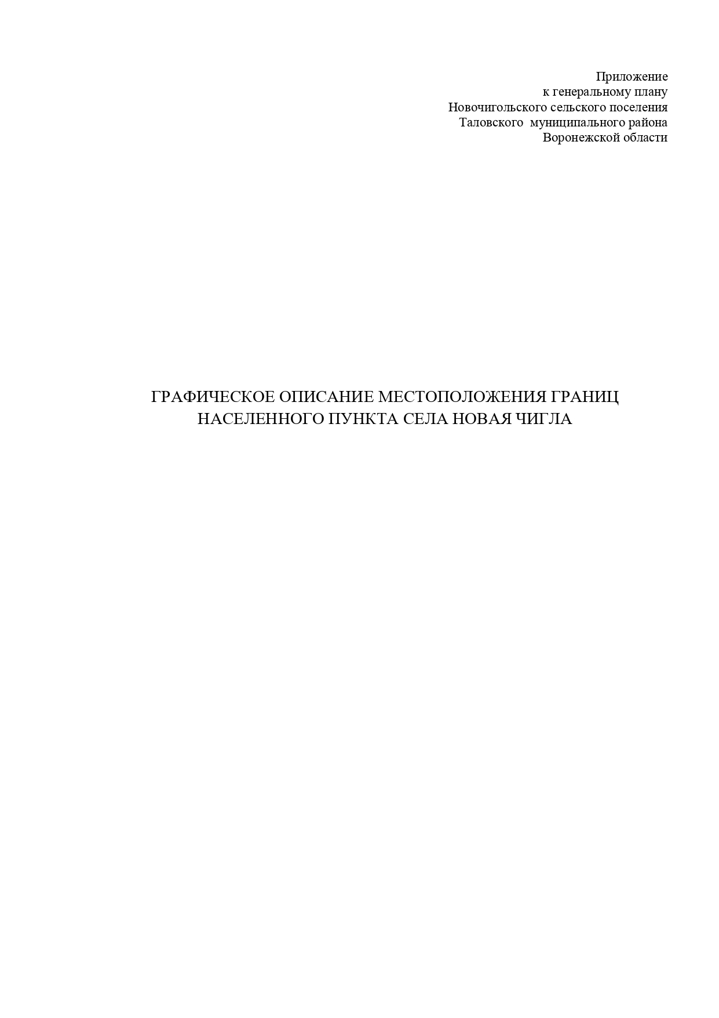
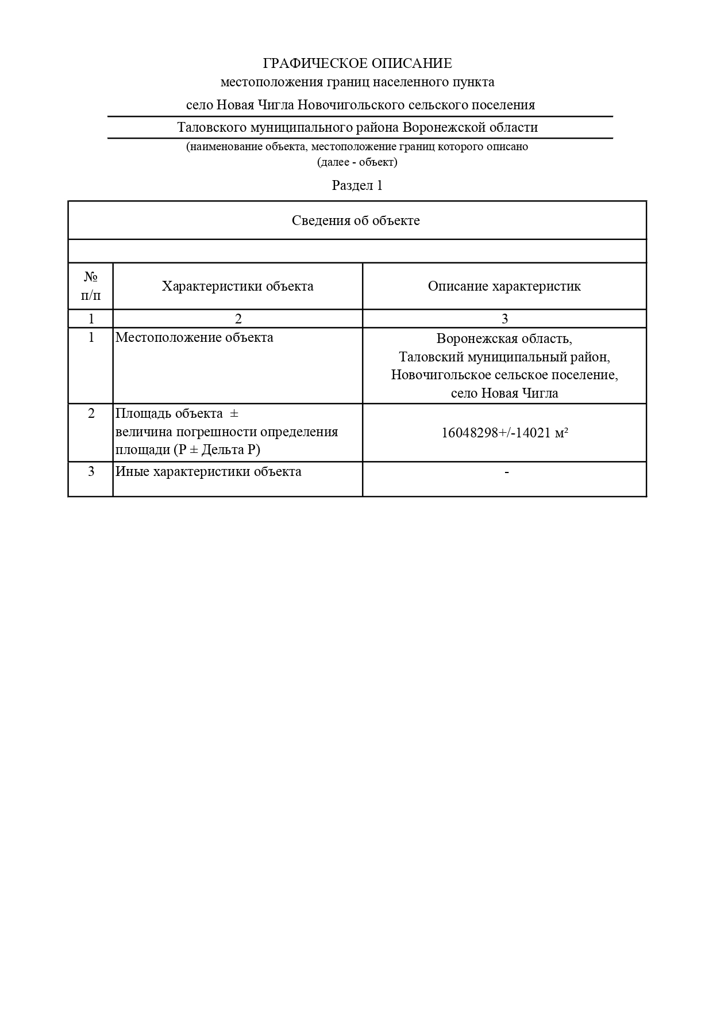
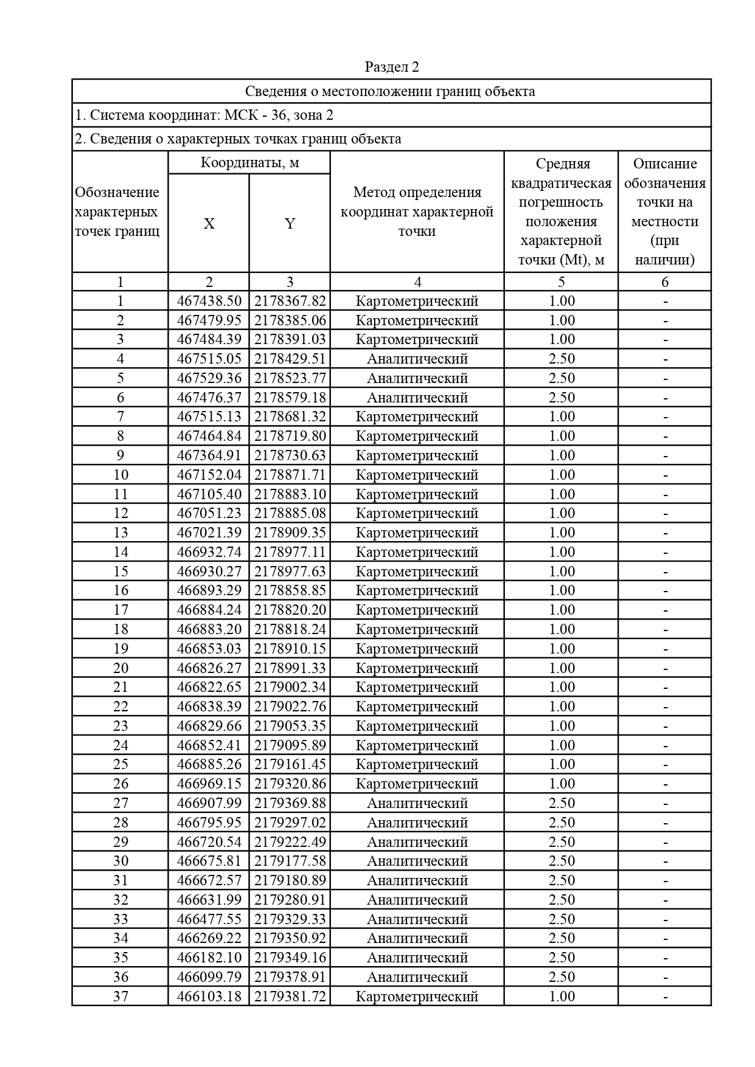
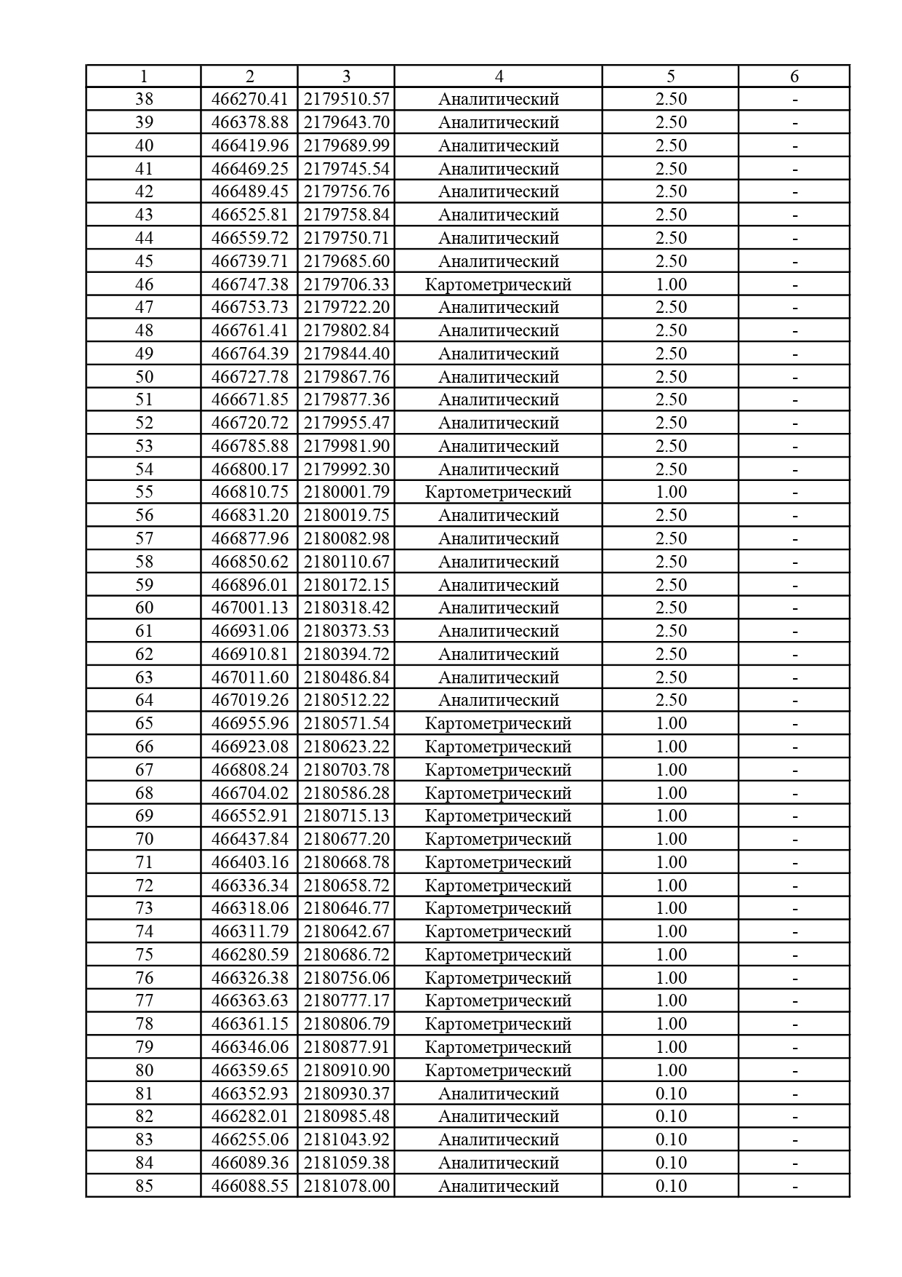
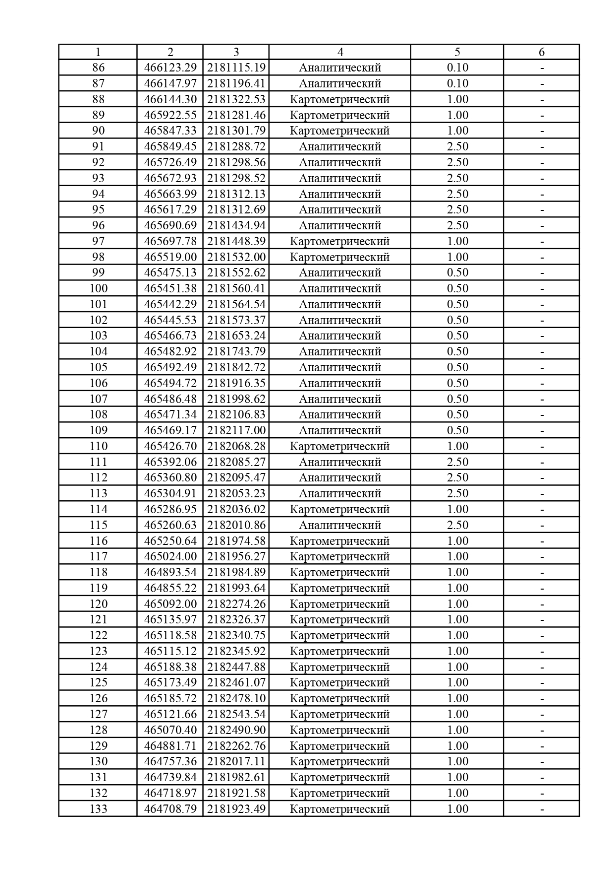
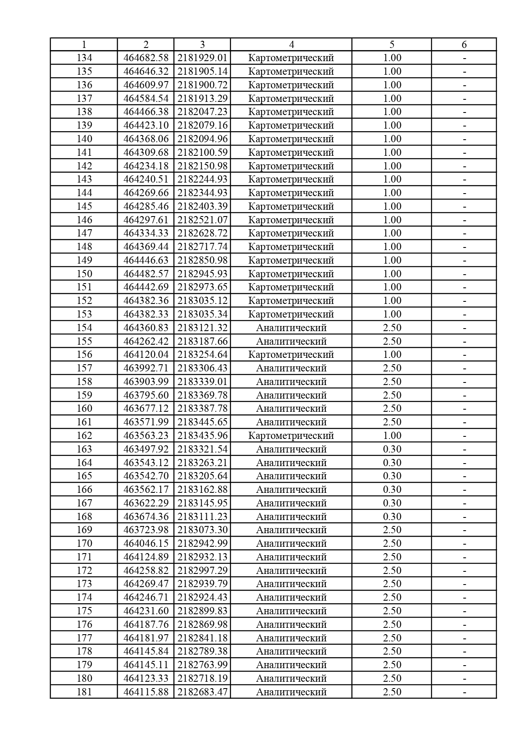
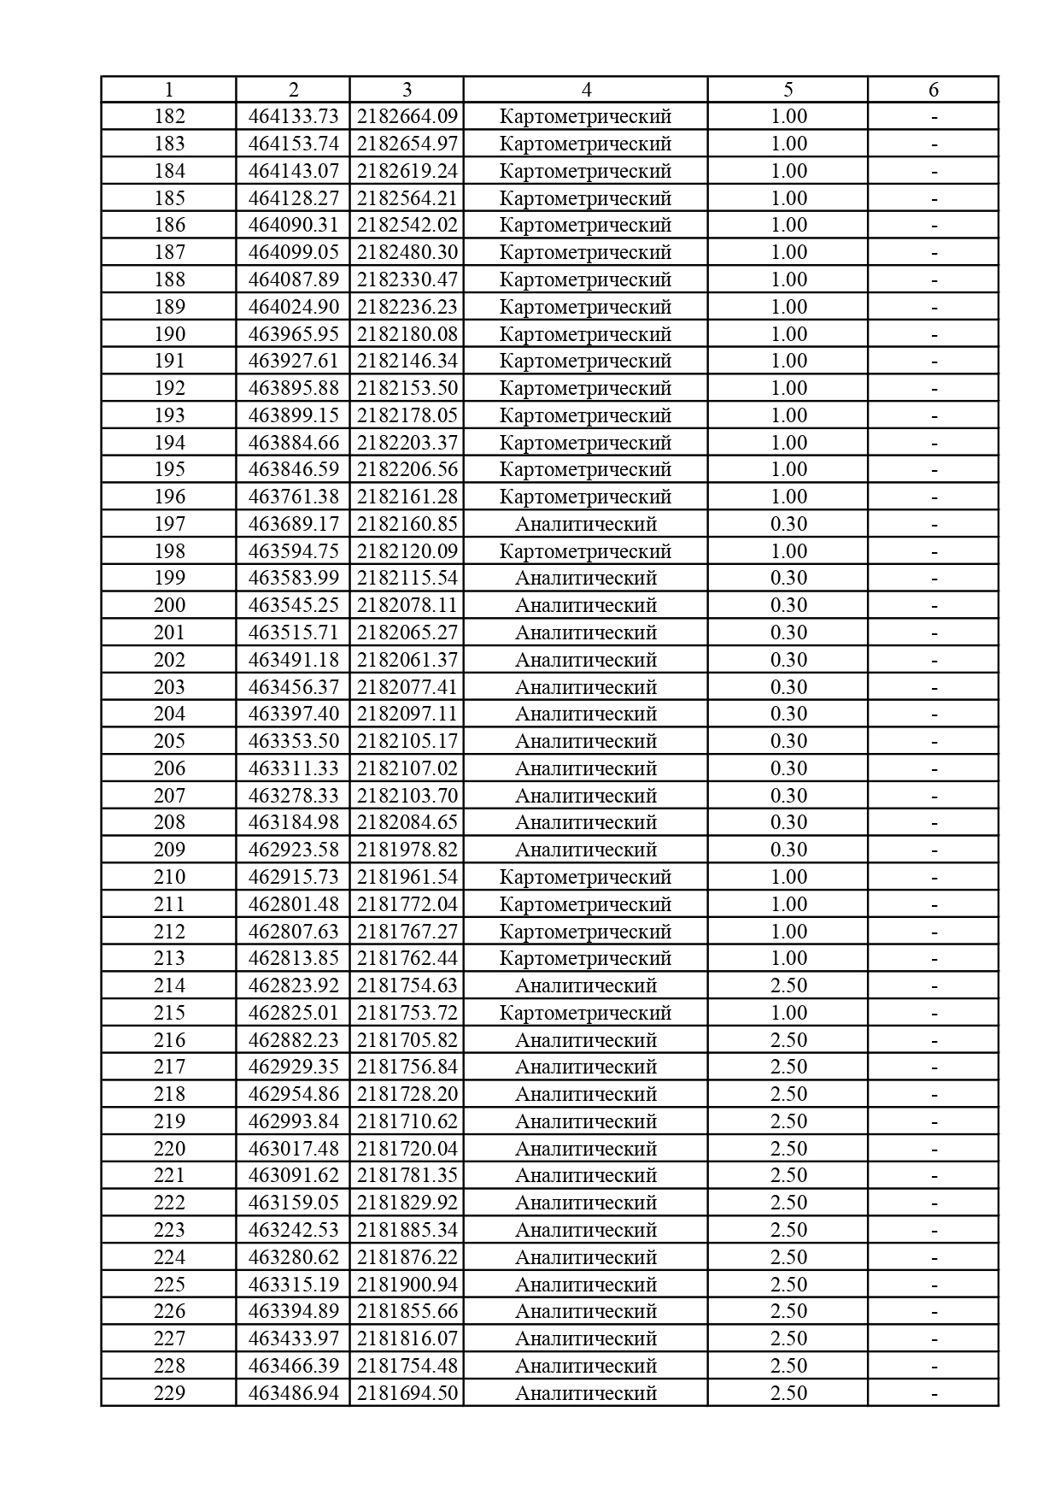
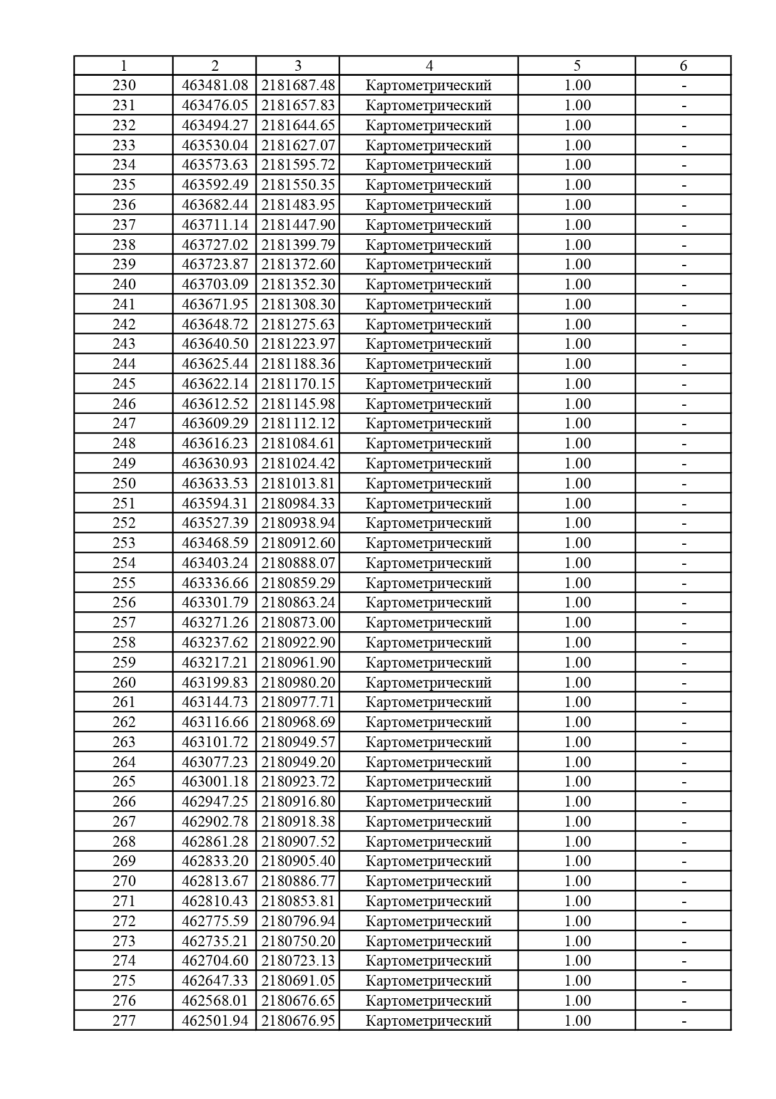
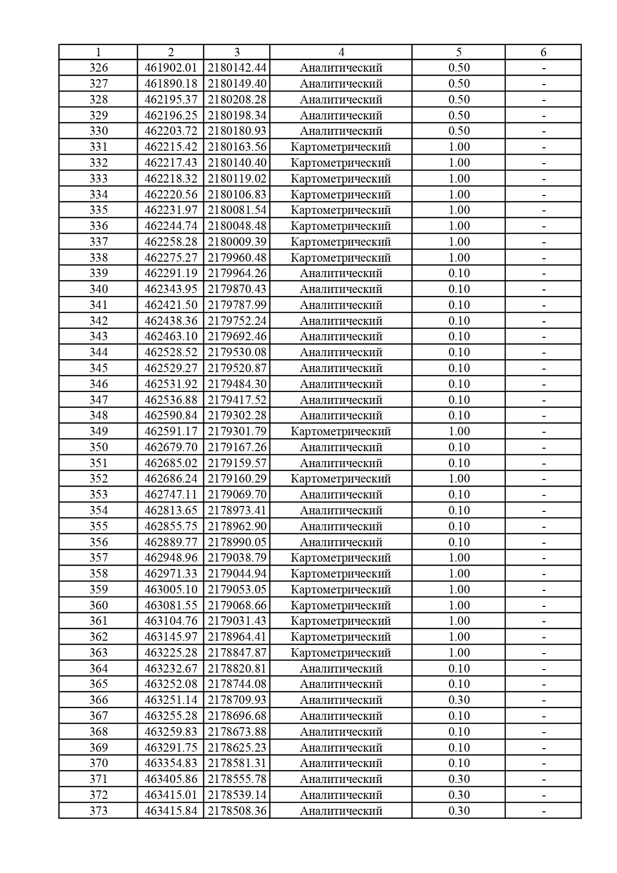
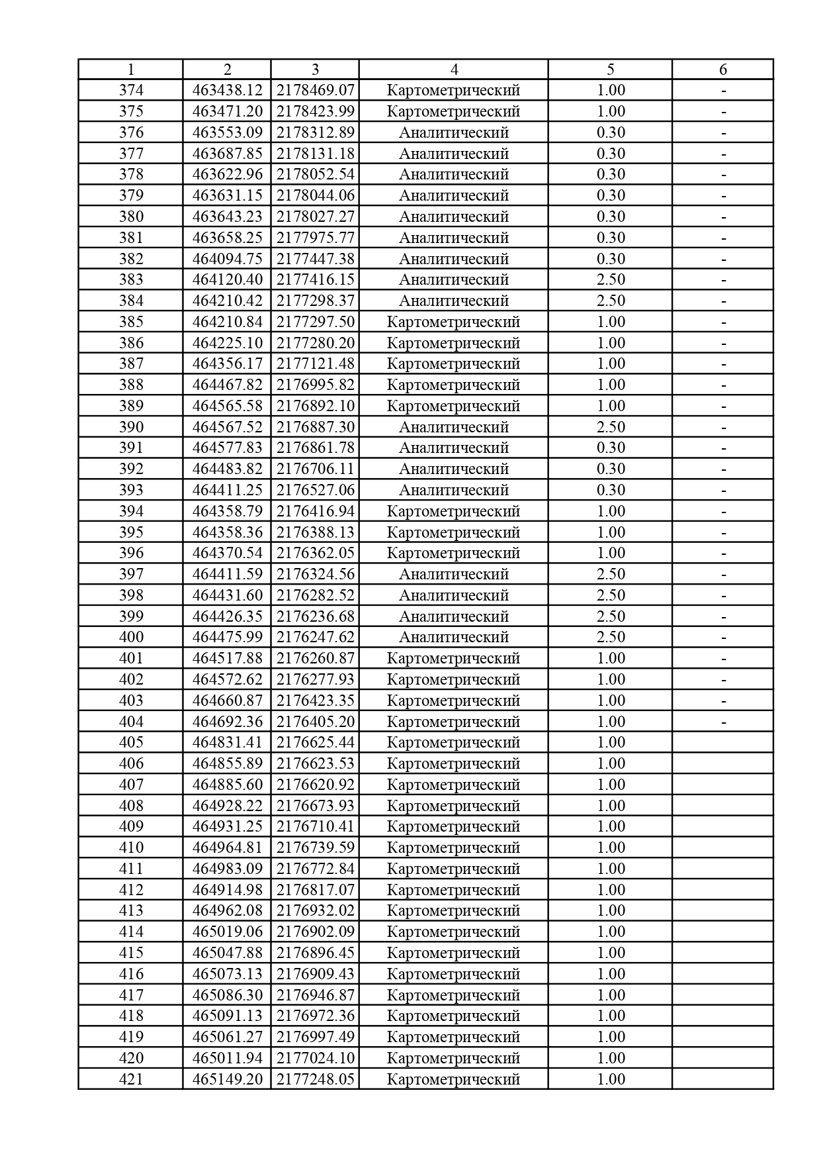
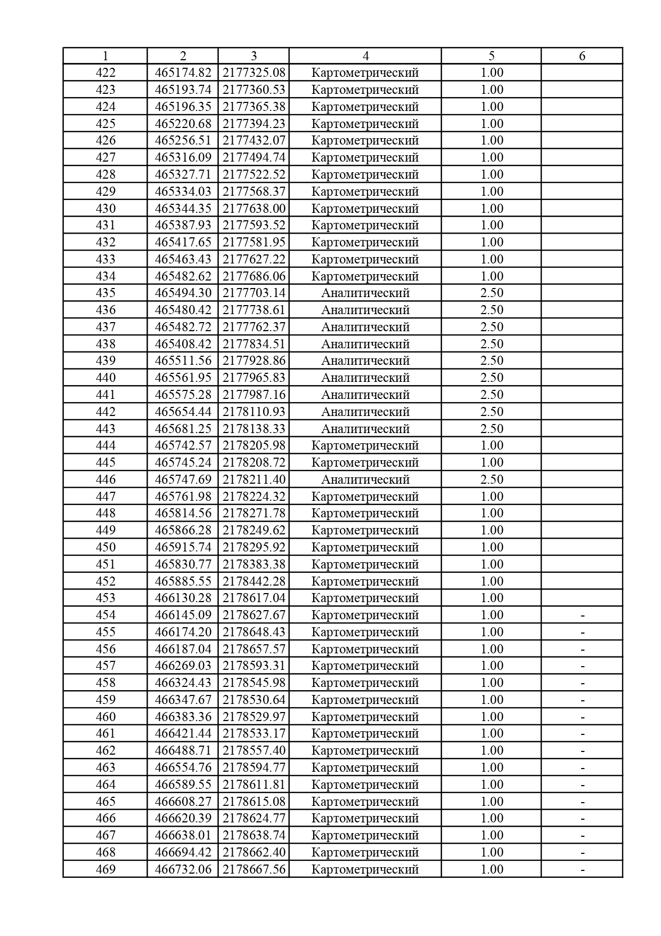
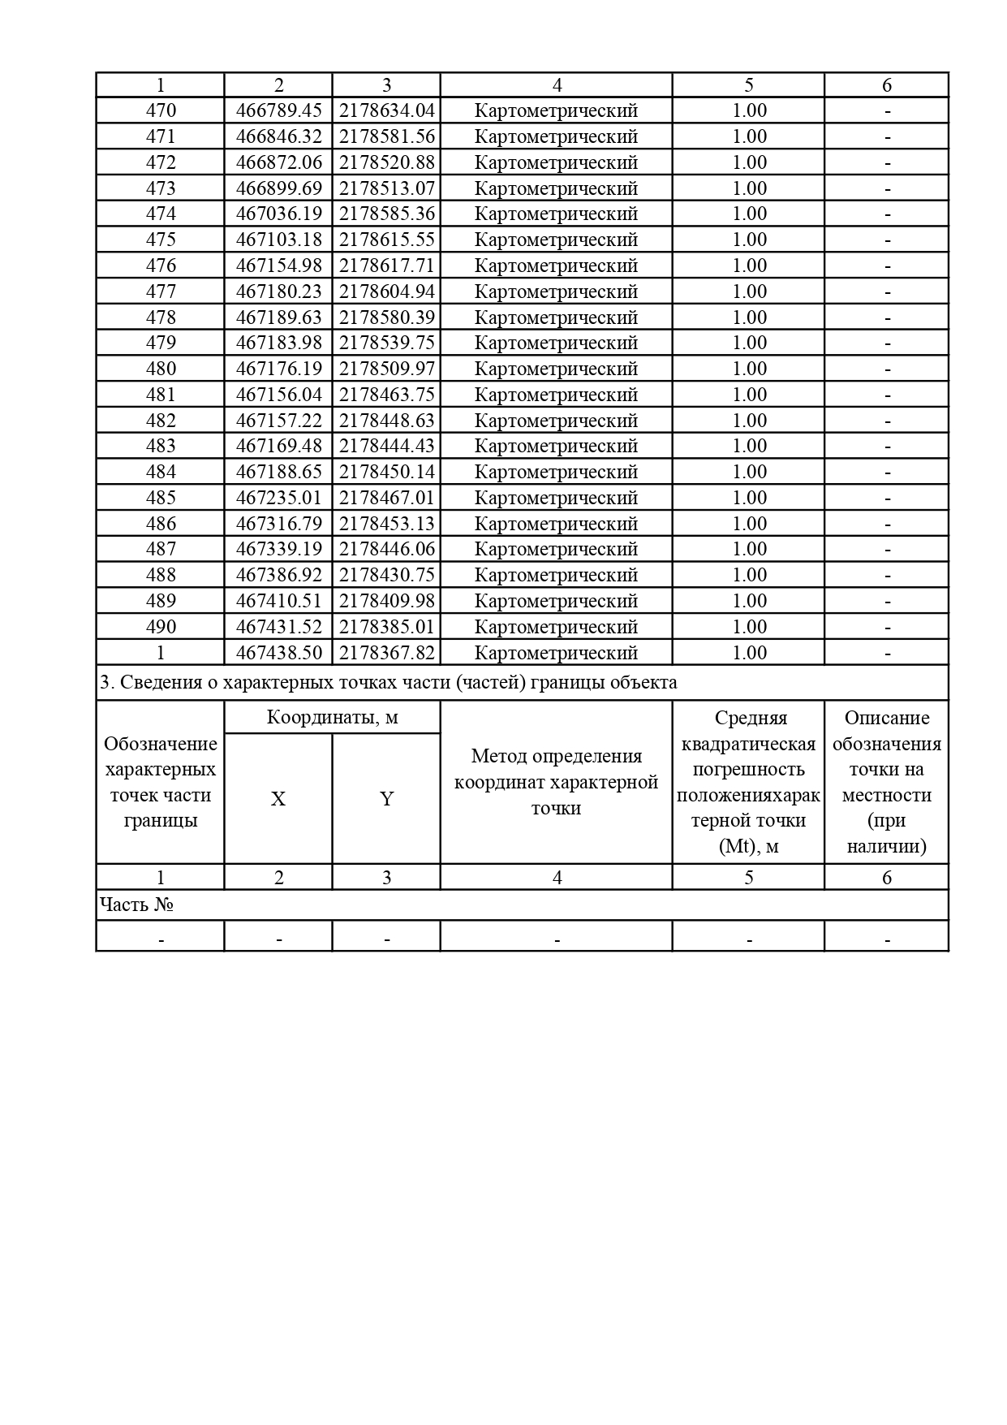
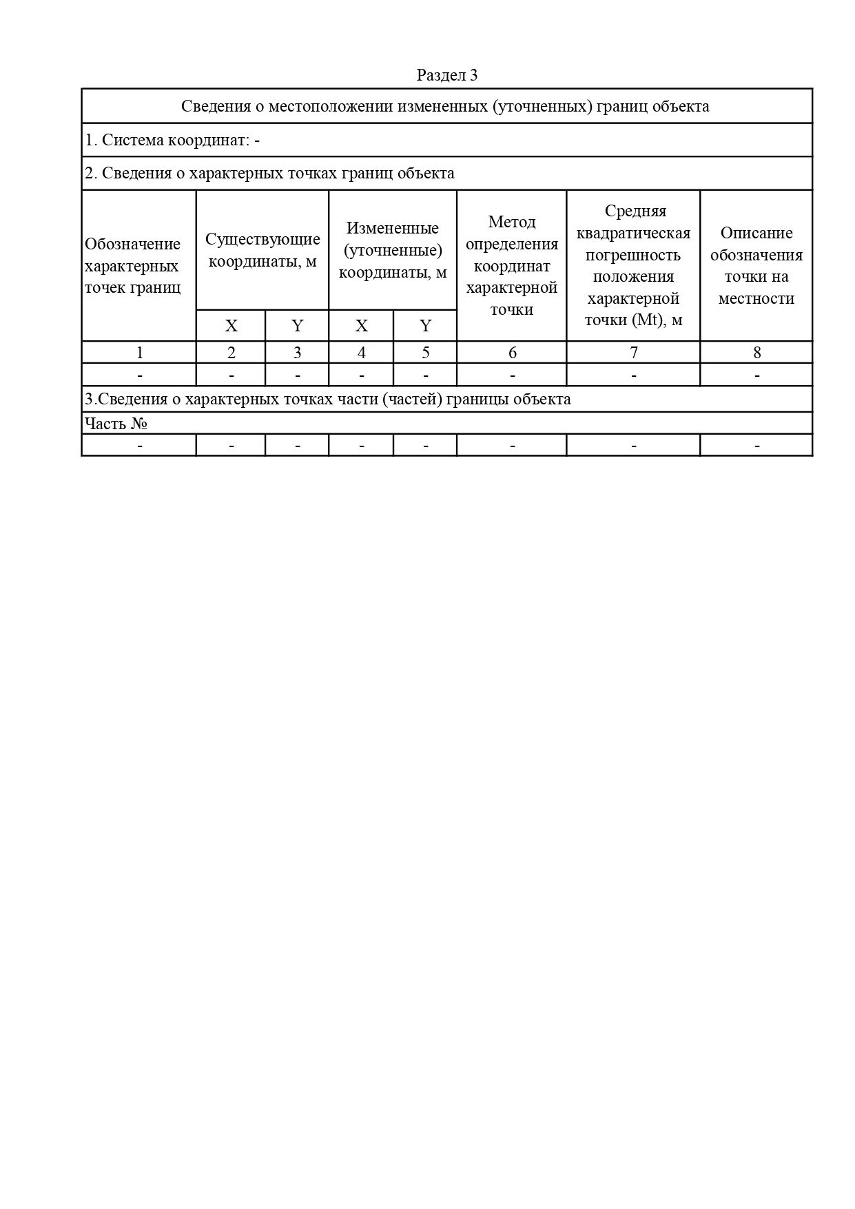

Приложение № 3
к решению Совета народных депутатов
Новочигольского сельского поселения
Таловского муниципального района
Воронежской области от 08.06.2023 № 19

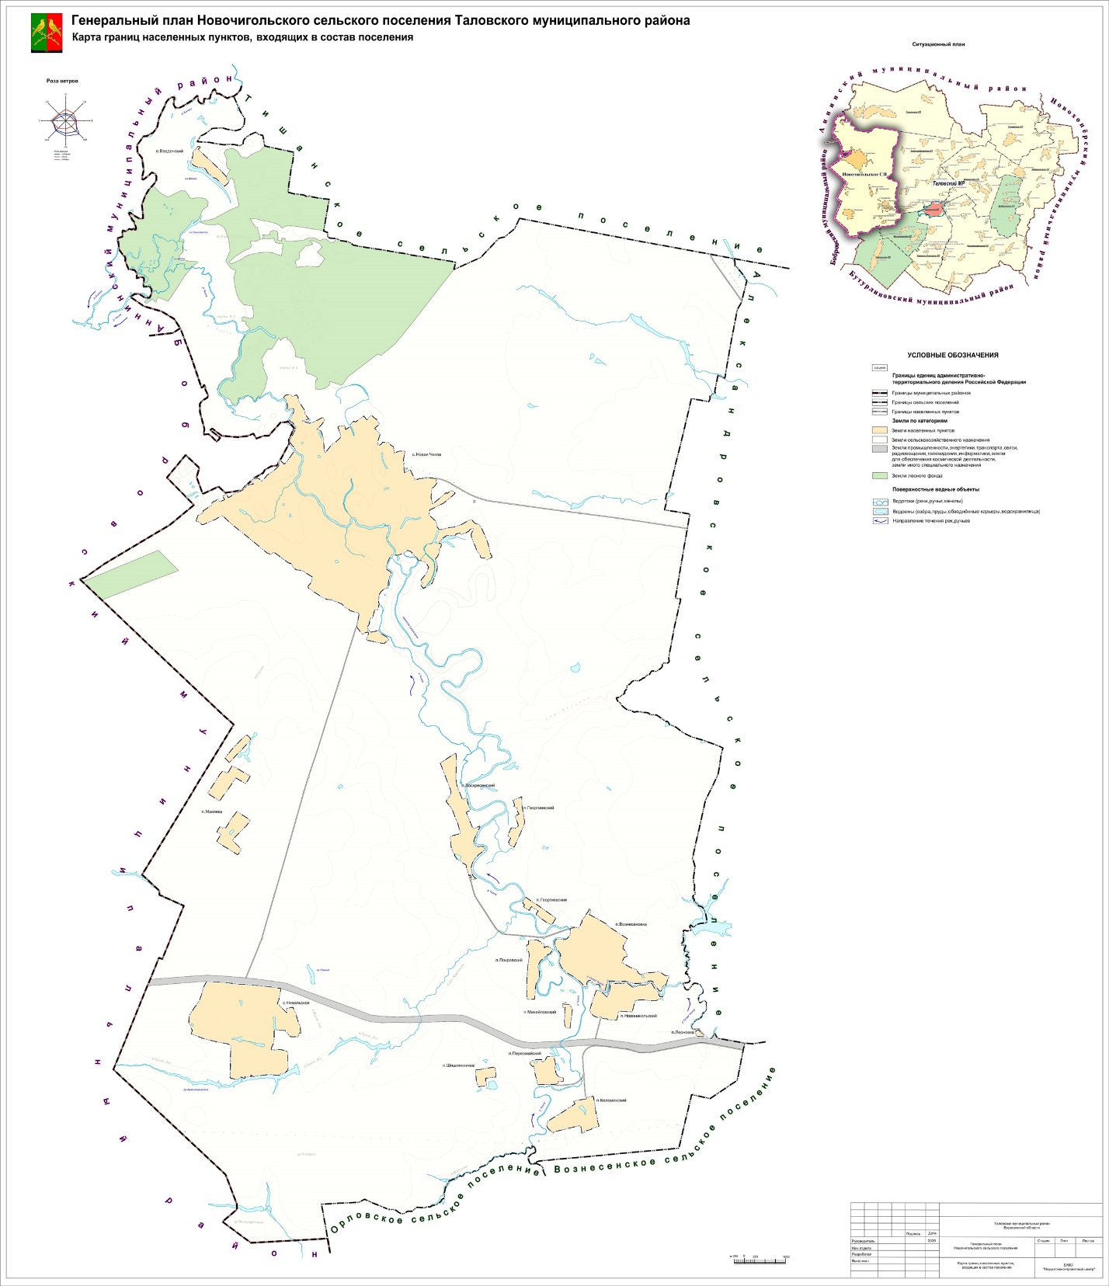
Приложение № 4
к решению Совета народных депутатов
Новочигольского сельского поселения
Таловского муниципального района
Воронежской области от 08.06.2023 № 19

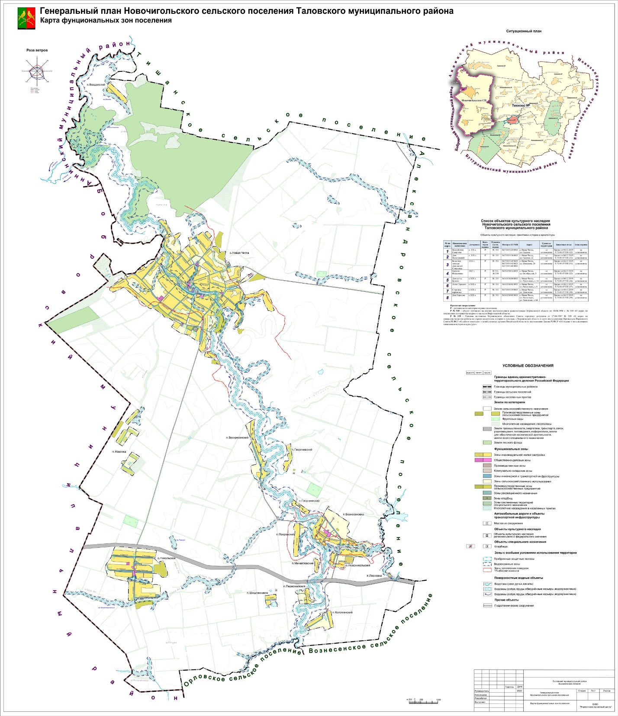

Приложение № 5
к решению Совета народных депутатов
Новочигольского сельского поселения
Таловского муниципального района
Воронежской области от 08.06.2023 № 19

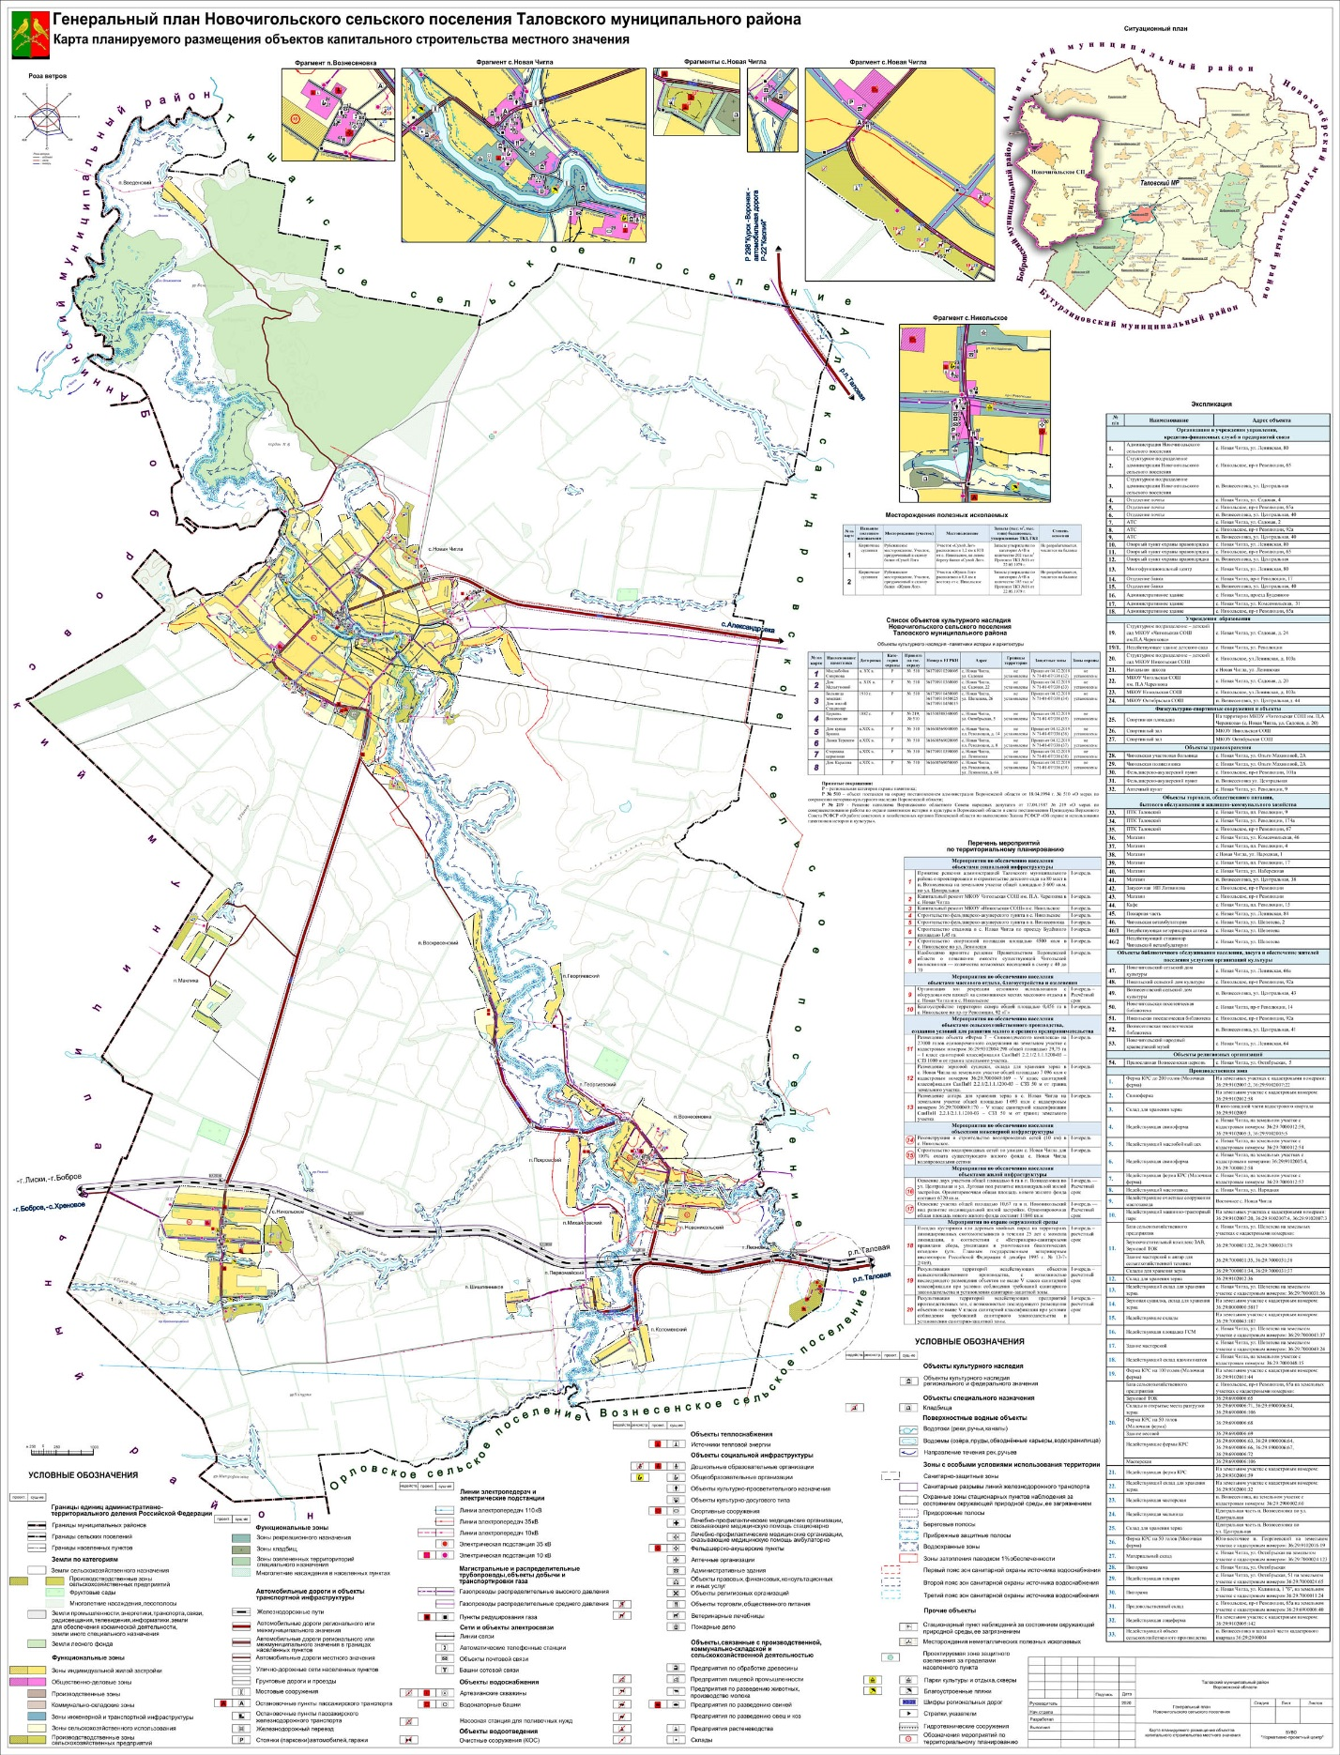

Приложение № 6
к решению Совета народных депутатов
Новочигольского сельского поселения
Таловского муниципального района
Воронежской области от 08.06.2023 № 19

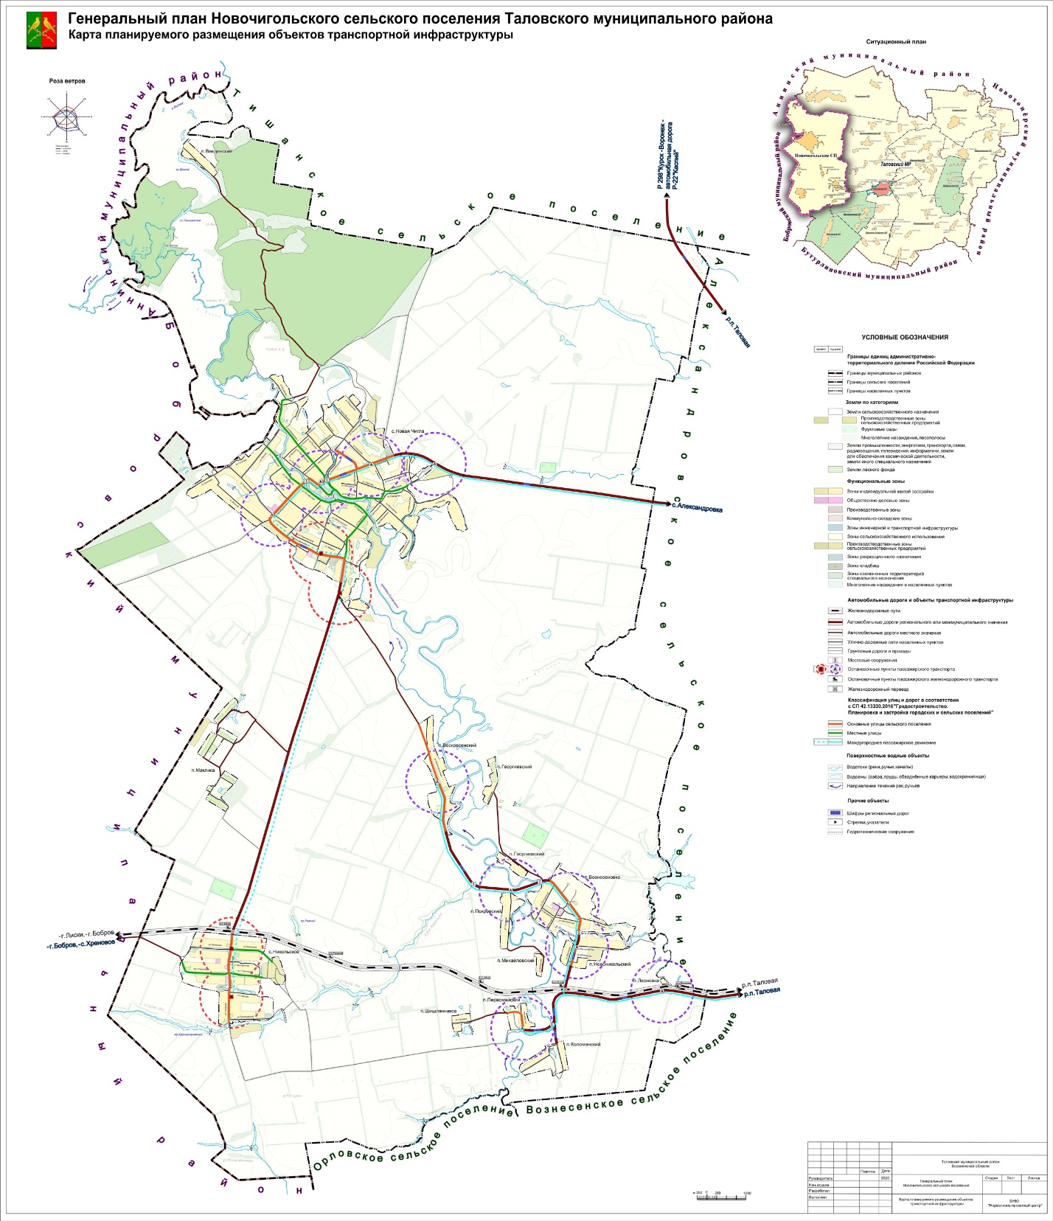

Приложение № 7
к решению Совета народных депутатов
Новочигольского сельского поселения
Таловского муниципального района
Воронежской области от 08.06.2023 № 19

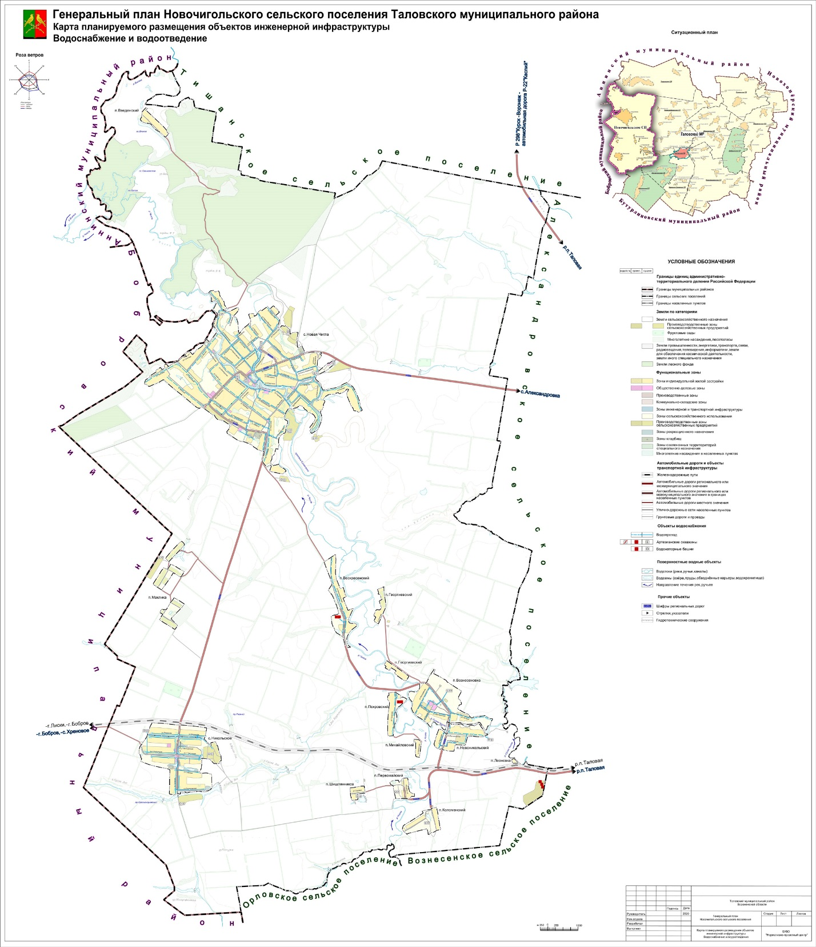

Приложение № 8
к решению Совета народных депутатов
Новочигольского сельского поселения
Таловского муниципального района
Воронежской области от 08.06.2023 № 19

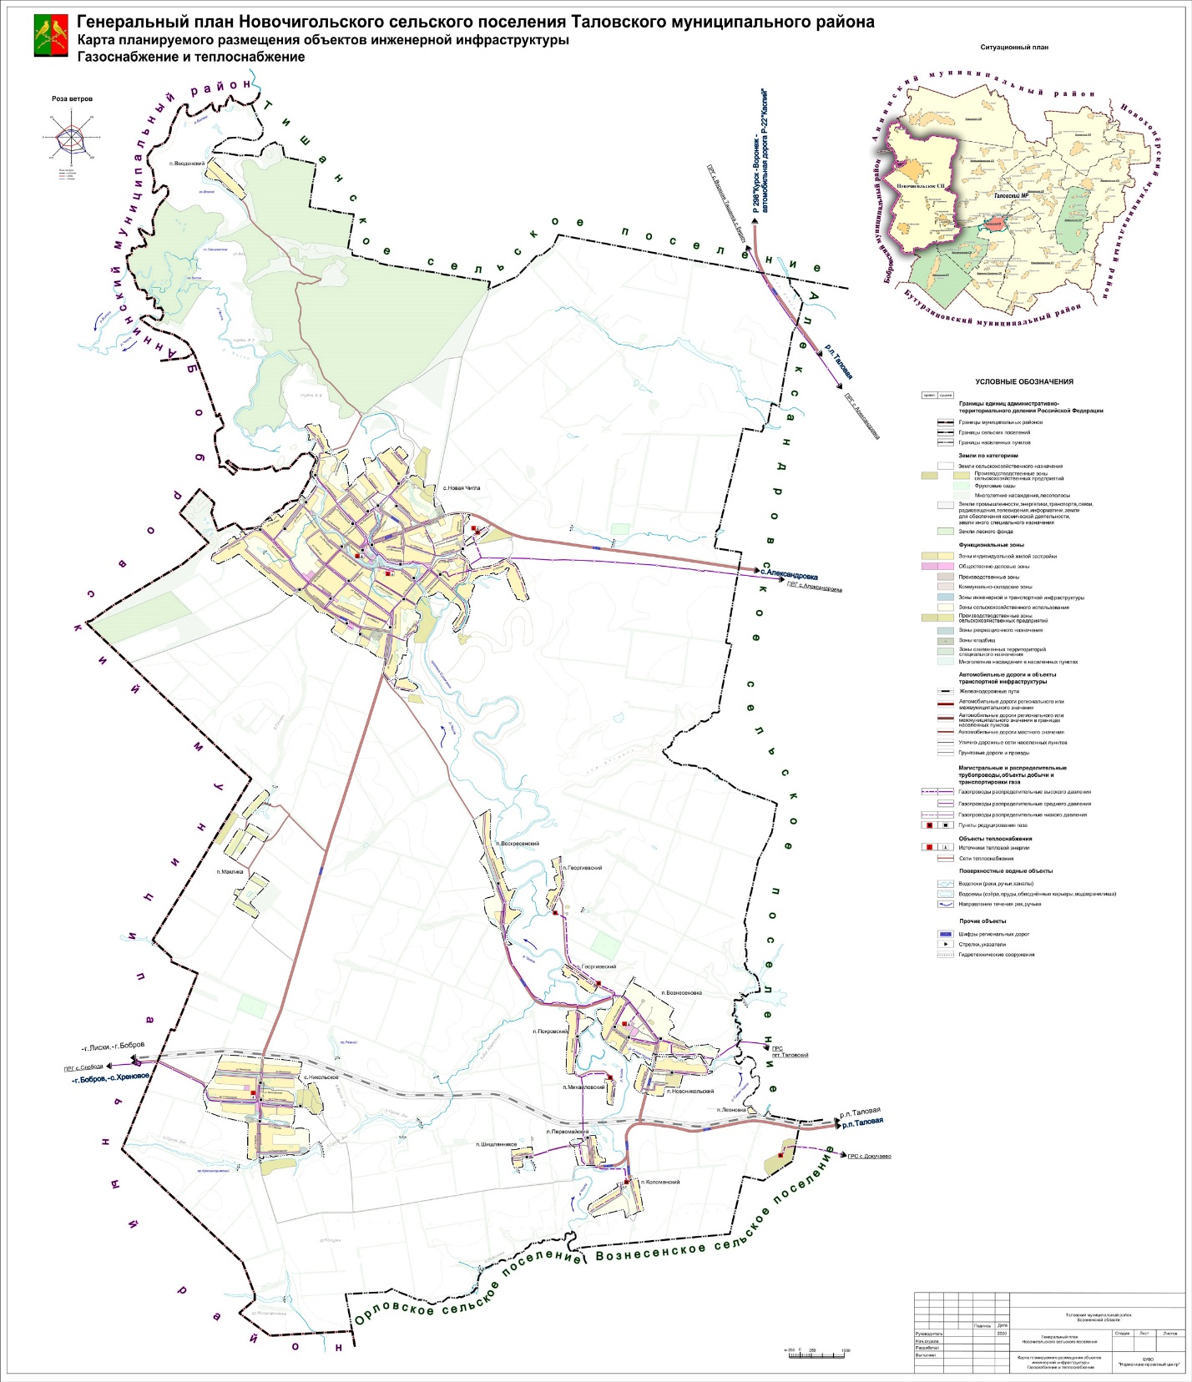

Приложение № 9
к решению Совета народных депутатов
Новочигольского сельского поселения
Таловского муниципального района
Воронежской области от 08.06.2023 № 19

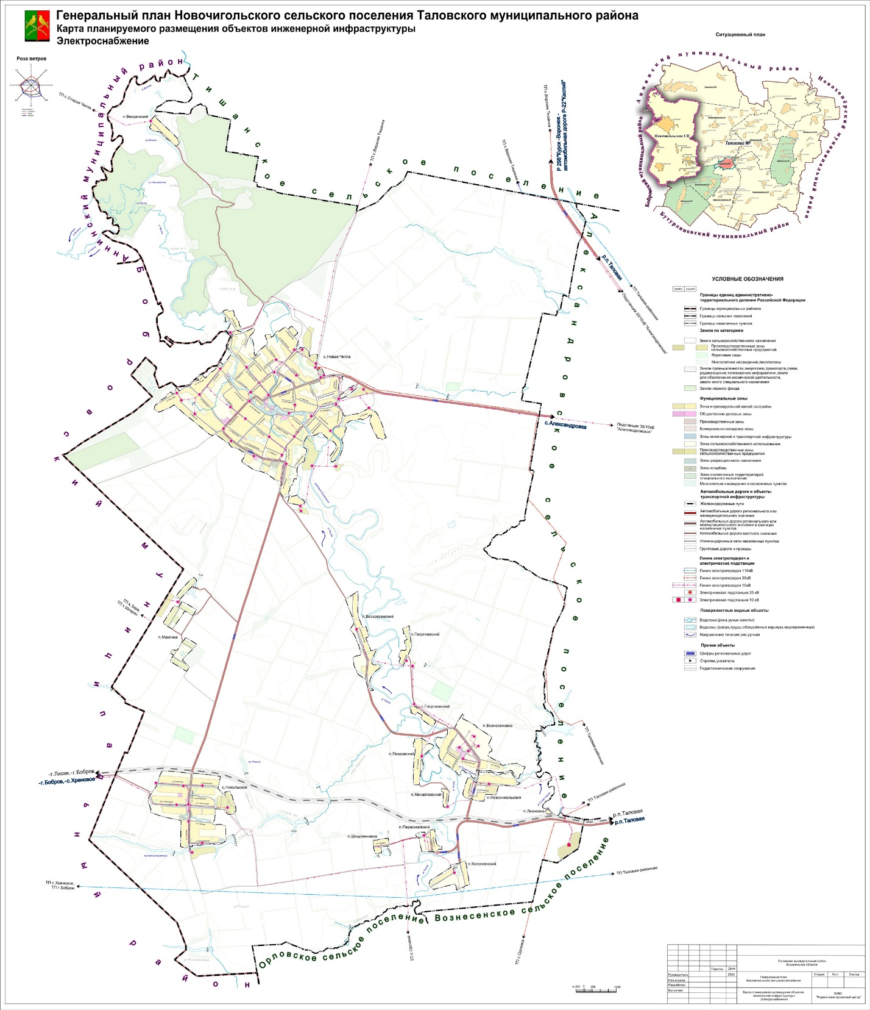

Приложение № 10
к решению Совета народных депутатов
Новочигольского сельского поселения
Таловского муниципального района
Воронежской области от 08.06.2023 № 19

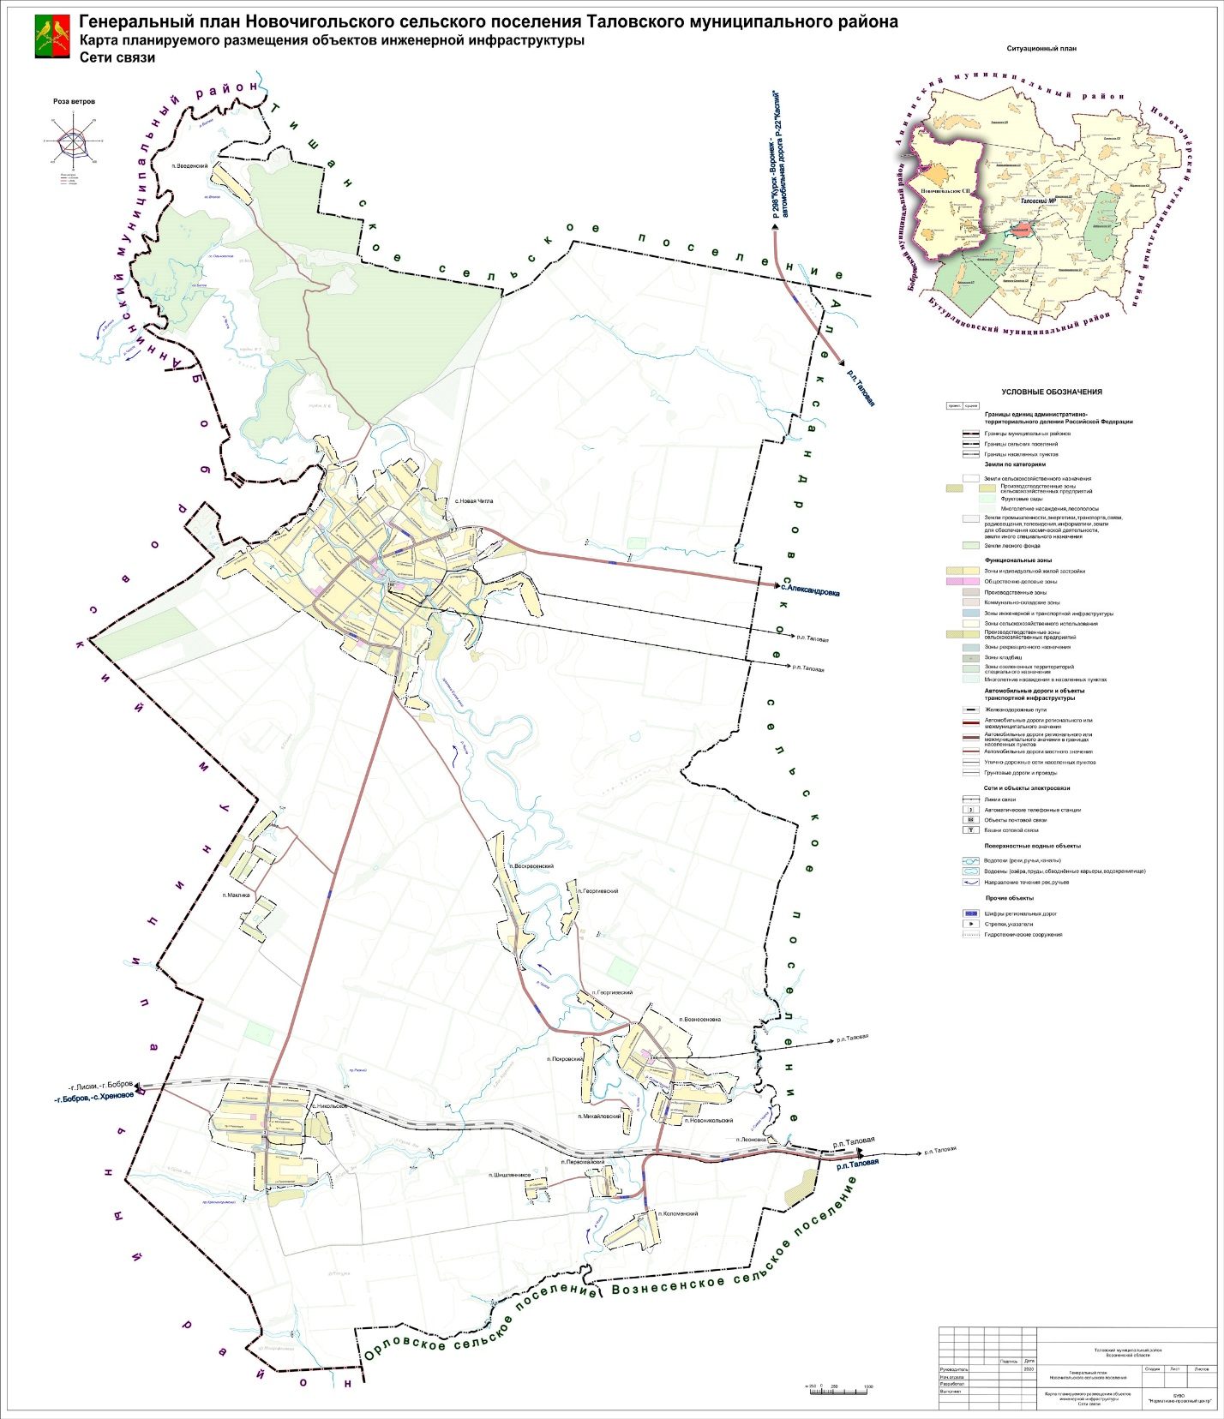

Приложение № 11
к решению Совета народных депутатов
Новочигольского сельского поселения
Таловского муниципального района
Воронежской области от 08.06.2023 № 19

